**Приложение №2**

к Договору публичной оферты  
на заключение Лицензионного договора

на право использования Платформы

**Условия и порядок участия в бонусной программе "MagicLime Academy LTD"**

Приложение № 2 к Договору публичной оферты **«MagicLime Academy LTD»** регулирует порядок и условия участия в бонусных программах, представленных на Платформе MagicLime Academy.

На Платформе **«MagicLime Academy LTD»** представлены 2 (Два) вида премиум аккаунтов, предоставляющих доступ к бонусным программам Платформы.

Представленные на Платформе бонусные программы являются партнерскими программами, направленными на привлечение новых Пользователей и реализацию образовательных Курсов.

Платформа обращает внимание Пользователей на тот факт, что участие в бонусных программах не является обязательным условием для использования Платформы или приобретения Курсов.

**Термины и определения.**

**Премиум аккаунт –** платная услуга, предоставляющая доступ к ограниченным функциям Платформы. Оплата за приобретение премиум аккаунта является единоразовой и фиксированной. Функции, доступные при приобретении аккаунта, размещены на странице <https://app.magiclime.academy/buy_premium>.

**Бонусная программа –** программа лояльности MagicLime Academy, система поощрения Клиентов, с помощью которой Пользователи могут получать дополнительный доход.

**Монеты Lime** - основная виртуальная валюта Платформы, используемая для взаиморасчетов на Платформе.

**Бонусы Bitlime -** специальная бонусная субвалюта, конвертируемая из монет Lime и используемая для участия в бонусной программе, приобретения опыта и мест в команде Пользователя.

**Система учета – Система –** учетная таблица, фиксирующая число заключенных сделок и последовательность выплат Участникам.

**Клон –** виртуальная система, направленная на дублирование Участника в нижестоящих системах. Клон позволяет создавать новые сетки без создания дополнительного аккаунта. За каждым Клоном заполняются новые места.

**Умный клон -** виртуальная система, направленная на дублирование Участника в нижестоящих системах, алгоритм которого заключается в поиске Участника Системы, не получившего выплаты в бонусной программе. По результатам автоматизированного поиска Умный клон встает в систему Участника для предоставления такому участнику гарантированной единоразовой выплаты.

**Партнерская выплата –** выплата вышестоящему Партнеру в системе.

**Выплата –** бонусная субвалюта, выплачиваемая Платформой Участнику в качестве вознаграждения за выполнение определенных условий какой-либо из бонусных программ.

**Уровень –** отдельная часть бонусной программы, содержащая особые условия прохождения и выплаты.

**Вступительный взнос –** фиксированная сумма бонусных субвалют Bitlime, направленная на активацию отдельно взятой бонусной программы. Для каждой бонусной программы определен свой вступительный взнос.

**Копилка -** сумма бонусных субвалют Bitlime, накопленная Участником в ходе прохождения уровня в бонусной программе в целях перехода на следующий уровень в Системе.

**Наставник –** Участник, расположенный на линию выше в системе и являющийся лицом, предоставившим реферальную ссылку для присоединения к бонусной программе.

1. **Премиум аккаунт.**
   1. На Платформе MagicLime Academy представлено 2 (Два) премиум аккаунта: Стандарт и Партнер.
   2. Стоимость премиум аккаунта Стандарт составляет 40 (Сорок) Lime.
   3. Стоимость премиум аккаунта Партнер составляет 110 (Сто десять) Lime.
   4. Приобретение премиум аккаунта Стандарт открывает следующие функции Платформы:

* Полный доступ к Профилю;
* Бесплатный доступ к Курсам, представленным на Платформе;
* Доступ к вебинарам Партнеров;
* Предоставление доступа к чатам Пользователей;
* Открытие базы знаний;
* Расширенный перечень достижений;
* Возможность участия в форумах Платформы;
* Доступ к бонусной программе Лайм;
* Возможность партнерской выплаты;
* Вывод средств на счет;
* Возможность перевода внутренней валюты между Партнерами;
  1. Приобретение премиум аккаунта Партнер открывает следующие функции Платформы:
* Полный доступ к Профилю;
* Бесплатный доступ к Курсам, представленным на Платформе;
* Доступ к вебинарам Партнеров;
* Предоставление доступа к чатам Пользователей;
* Открытие базы знаний;
* Расширенный перечень достижений;
* Возможность участия в форумах Платформы;
* Доступ к бонусной программе БитЛайм;
* Доступ к бонусной программе Дом;
* Доступ к бонусной программе АвтоСтандарт;
* Доступ к бонусной программе Бизнес Авто;
* Доступ к бонусной программе Премиум Авто;
* Возможность партнерской выплаты;
* Вывод средств на счет;
* Возможность перевода внутренней валюты между Партнерами;
  1. Виртуальная валюта Lime, за которую осуществлялось приобретение премиум аккаунта, конвертируется в бонусную субвалюту Bitlime.
  2. Приобретение премиум аккаунтов предоставляет возможность участия в бонусных программах Платформы.
  3. Активация бонусных программ происходит за счет бонусной субвалюты Bitlime, конвертируемой в ходе приобретения Премиум аккаунтов или Курсов, размещенных на Платформе.
  4. Участие в бонусных программах не является обязательным условием при приобретении премиум аккаунта.
  5. Участие в бонусных программах является добровольным и не несет за собой обязательств по введению на Платформу дополнительных средств, направленных на использование функционала Платформы.
  6. Участие в бонусных программах осуществляется за счет бонусной субвалюты Bitlime.
  7. Услуга по приобретению премиум аккаунта считается оказанной Платформой в момент предоставления доступа к премиум аккаунту.
  8. Конвертируемая в ходе приобретения доступа к премиум аккаунту бонусная субвалюта Bitlime является оплатой услуги за доступ к премиум аккаунту и не подлежит возврату в случаях, если Платформа оказала услугу (предоставила доступ к премиум аккаунту).
  9. Акцептуя Лицензионный договор, Пользователь подтверждает, что ознакомился и согласился с условиями участия в бонусных программах.

1. **Бонусные программы.**
   1. На Платформе представлено 6 (Шесть) бонусных программ:

* Лайм;
* БитЛайм;
* Дом;
* Авто Стандарт;
* Бизнес Авто;
* Премиум Авто.
  1. Участие в бонусных программах осуществляется за счет бонусной субвалюты Bitlime.
  2. Каждая бонусная программа имеет фиксированный обязательный тариф за принятие участия.
  3. Приобретение места в бонусной программе не порождает у Участника обязанности совершать какие-либо действия по выполнению условий каждой отдельной бонусной программы.
  4. Приобретая место в бонусной программе, Пользователь акцептует условия каждой программы и подтверждает, что детально ознакомился с условиями активируемой бонусной программы.
  5. Все действия, предпринятые Участником в период пользования бонусной программой, являются его личным волевым решением и не должны зависеть от воли третьих лиц.
  6. В каждой бонусной программе представлено определенное количество уровней, успешное прохождение которых гарантирует Участнику доход, дополнительные бонусы и повышение Ранга.
  7. Платформа не гарантирует обязательный доход при приобретении доступа к бонусной программе.
  8. Доход каждого Участника является индивидуальным и зависит от предпринятых действий по реализации условий каждой бонусной программы.
  9. Платформа не несет ответственности за информацию, предоставленную третьими лицами относительно условий и результатов активации бонусных программ.
  10. Бонусная субвалюта Bitlime, посредством которой происходит активация доступа к бонусным программам, является оплатой услуг активации доступа и представляет собой бонусы, которые Пользователь использует в соответствующей программе лояльности.
  11. Пользователь Платформы может одновременно участвовать во всех бонусных программах, предоставляемых Платформой.
  12. Участник имеет право производить вывод средств, полученных в результате участия в бонусных программах и исполнения условий, предусмотренных каждой отдельной бонусной программой, за исключением средств, внесенных для активации доступа к бонусной программе.

1. **Бонусная программа Лайм.**
   1. Доступ к программе Лайм предоставляется после приобретения премиум аккаунта Стандарт.
   2. Стоимость участия в программе Лайм составляет 40 (Сорок) бонусных субвалют Bitlime.
   3. Бонусная субвалюта Bitlime в размере 40 (Сорок) Bitlime конвертируется из   
      40 (Сорока) Lime при приобретении премиум аккаунта.
   4. Участие в бонусной программе Лайм является добровольным и не несет за собой цели в виде противоправного финансового обогащения Платформы.
   5. При активации бонусной программы Лайм с бонусного счета (Баланс бонусов) Участника автоматически вводится в систему 36 (Тридцать шесть) Bitlime, а 4 (Четыре) бонусные субвалюты Bitlime перечисляются на развитие Платформы MagicLime Academy.
   6. Программа Лайм не подразумевает необходимости в дальнейшем дополнительном введении бонусной субвалюты Bitlime.
   7. Любые финансовые действия, не являющиеся обязательными условиями участия в программе Лайм, являются инициативой и волеизъявлением Участника.
   8. Акцептуя настоящее Приложение № 2, Участник подтверждает, что все предпринятые Участником действия являются результатом его волевого решения и не должны зависеть от воли третьих лиц.
   9. Платформа не гарантирует Участнику доход.
   10. Иная информация об условиях программы, полученная Участником на сторонних ресурсах либо от третьих лиц не имеет юридической силы.
   11. Платформа не несет ответственности за действия третьих лиц и информацию, размещенную вне Платформы.
   12. В программе Лайм представлено 11 (Одиннадцать) уровней, каждый из которых имеет индивидуальные условия и особый порядок прохождения, выплаты и перехода на следующий уровень.
   13. В бонусной программе Лайм представлено 3 (Три) вида линейных уровней:

* Двухлинейный уровень (Семиместный) – 1-7 уровни;
* Однолинейный уровень (Четырехместный) – V.I.P блок – 8-10 уровни;
* Однолинейный уровень (Трехместный) - V.I.P блок – 11 уровень;
  1. Двухлинейные уровни – 1-7 уровни:
  2. В данном блоке представлено 7 (Семь) уровней, в каждом из которых есть обязательные места закрытия уровня, переходные места и доходные места.
  3. Местами закрытия являются 2 и 3 места в системе.
  4. Доходными и переходными местами являются 4-7 места в системе.
  5. Обозначение мест указано на Рис.1 настоящего Приложения №2.

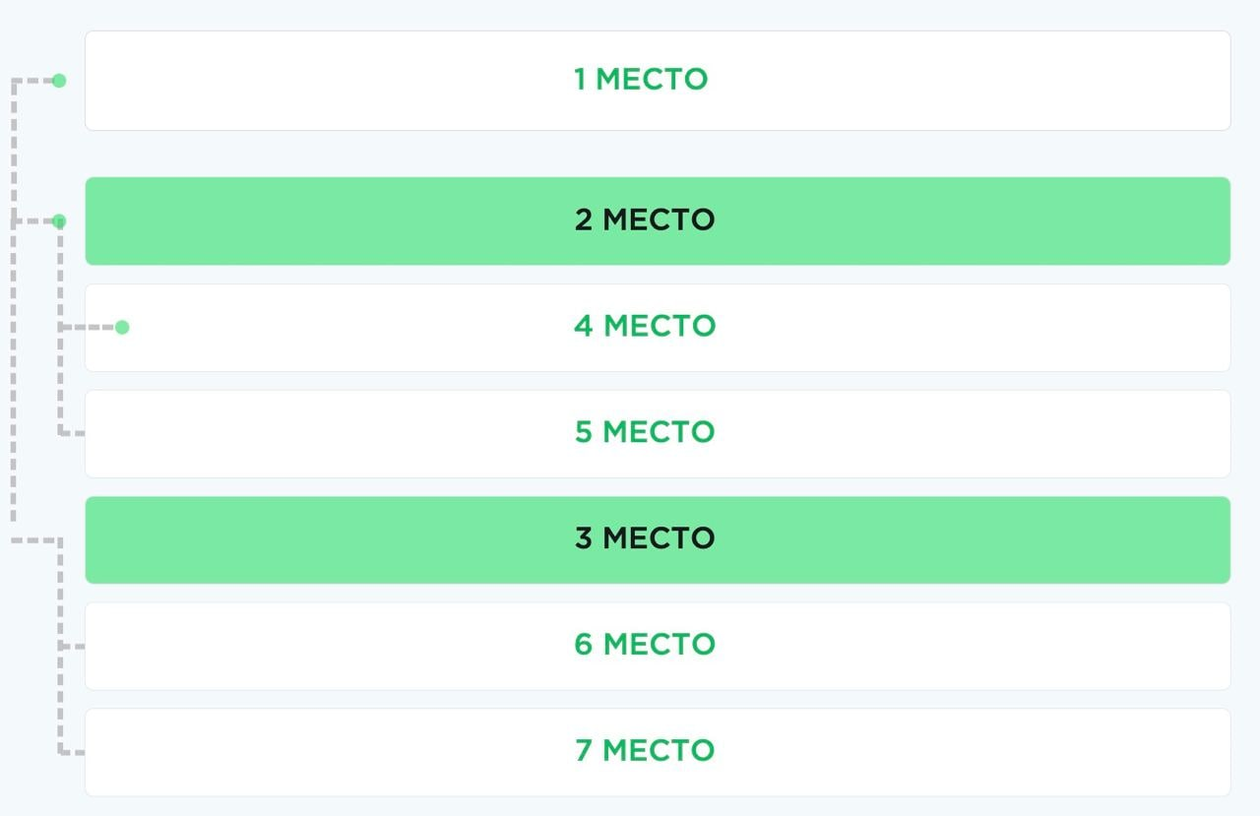

(Рис.1)

* 1. В каждом уровне особые условия перехода на следующий уровень и суммы выплат.
  2. **1 УРОВЕНЬ:**
     1. Активация бонусной программы составляет 40 (Сорок) бонусных субвалют Bitlime.
     2. Для каждого дополнительного места в Системе - взнос составляет 36 (Тридцать шесть) бонусных субвалют Bitlime.
     3. «2» и «3» места в системе являются закрывающими уровень и обязательными перед заполнением 4 (Четвертого) места.
     4. Заполнение 4 (Четвертого) места в системе 1 (Первого) уровня является доходным.
     5. За заполнение 4 (Четвертого) места в системе Участнику выплачивается 36 (Тридцать шесть) бонусных субвалют Bitlime, которые Участник может вывести с Платформы.
     6. Сумма, указанная в пункте 3.20.5 Приложения № 2, является лимитом на вывод.
     7. Закрытие 5-7 мест формирует копилку в размере 108 (Сто восемь) бонусных субвалют Bitlime.
     8. Сумма бонусов, указанная в пункте 3.20.7, является переходной на 2 (Второй) уровень в системе.
     9. Закрытие 2-7 мест является обязательным условием для перехода на 2 (Второй) уровень.
     10. Минимальный доход на 1 (Первом) уровне составляет 36 (Тридцать шесть) бонусных субвалют Bitlime.
  3. **2 УРОВЕНЬ:**
     1. Активация 2 (Второго) уровня в бонусной программе составляет   
        108 (Сто восемь) бонусных субвалют Bitlime.
     2. Для каждого дополнительного места в системе 2 (Второго) уровня взнос составляет 108 (Сто восемь) бонусных субвалют Bitlime.
     3. «2» и «3» места в системе являются закрывающими уровень и обязательными перед заполнением 4 и 5 мест.
     4. Заполнение 4 (Четвертого) места не предоставляет бонусов в системе 2 (Второго) уровня. Для получения бонусов на 2 (Втором) уровне необходимо комбинированное заполнение 4 и 5 мест в системе.
     5. Заполнение 4 и 5 мест в системе распределяются следующим образом:
* 144 Bitlime распределяются на автоматическое приобретение 4 (Четырех) Клонов в 1 (первый) уровень;
* 20 Bitlime являются выплатой Участнику за 2 (Второй) уровень;
* 16 Bitlime являются партнерской выплатой;
* 36 Bitlime - копилка для перевода на 3 (Третий) уровень;
  + 1. Заполнение 6 и 7 мест в системе формирует копилку в размере 216 (Двести шестнадцать) – (108 + 108 = 216) - бонусных субвалют Bitlime.
    2. Сумма бонусов, указанных в подпункте 4 пункта 3.21.5. и в пункте 3.21.6, является переходной на 3 (Третий) уровень в системе.
    3. Минимальный доход на 2 (Втором) уровне составляет 20 (Двадцать) бонусных субвалют Bitlime.
  1. **3 УРОВЕНЬ:**
     1. Активация 3 (Третьего) уровня в программе составляет 252 (Двести пятьдесят две) бонусные субвалюты Bitlime.
     2. Для каждого дополнительного места в системе взнос составляет 252 (Двести пятьдесят две) бонусные субвалюты Bitlime.
     3. «2» и «3» места в системе являются закрывающими уровень и обязательными перед заполнением 4 (Четвертого) места.
     4. Заполнение 4 (Четвертого) места в системе предоставляет следующие бонусы:
* 144 Bitlime распределяются на автоматическое приобретение 4 (Четырех) Клонов в систему 1 (первого) уровня;
* 108 Bitlime распределяются на автоматическое приобретение 1 (Одного) Клона в систему 2 (Второго) уровня;
  + 1. Заполнение 5 (Пятого) места в системе предоставляет следующие бонусы:
* 216 Bitlime являются выплатой Участнику за 3 (Третий) уровень;
* 36 Bitlime являются партнерской выплатой;
  + 1. Заполнение «6» и «7» мест в системе формирует копилку в размере   
       504 (Пятьсот четыре) – (252 + 252 = 504) - бонусные субвалюты Bitlime.
    2. Сумма бонусов, указанная в пункте 3.22.6, является переходной на   
       4 (Четвертый) уровень в системе.
    3. Минимальный доход на 3 (Третьем) уровне составляет 216 (Двести шестнадцать) бонусных субвалют Bitlime.
  1. **4 УРОВЕНЬ:**
     1. Активация 4 (Четвертого) уровня в программе составляет 504 (Пятьсот четыре) бонусные субвалюты Bitlime.
     2. Для каждого дополнительного места в системе взнос составляет 504 (Пятьсот четыре) бонусные субвалюты Bitlime.
     3. «2» и «3» места в системе являются закрывающими уровень и являются обязательными перед заполнением 4 (Четвертого) места.
     4. Заполнение 4 (Четвертого) места в системе предоставляет следующие бонусы:
* 288 Bitlime распределяются на автоматическое приобретение 8 (Восьми) Клонов в систему 1 (Первого) уровня;
* 216 Bitlime распределяются на автоматическое приобретение 2 (Двух) Клонов в систему 2 (Второго) уровня;
  + 1. Заполнение 5 (Пятого) места в системе предоставляет следующие бонусы:
* 288 Bitlime являются выплатой Участнику за 4 (Четвертый) уровень;
* 72 BitLime являются партнерской выплатой;
* 144 BitLime - копилка для перевода на 5 (Пятый) уровень;
  + 1. Заполнение 6 и 7 мест в системе формирует копилку в размере 1008   
       (Одна тысяча восемь) – (504 + 504 = 1008) - бонусных субвалют BitLime.
    2. Сумма бонусов, указанная в пункте 3.23.6 и части 3 пункта 3.23.5., является переходной на 5 (Пятый) уровень в системе.
    3. Минимальный доход на 4 (Четвертом) уровне составляет   
       288 (Двести восемьдесят восемь) бонусных субвалют BitLime.
  1. **5 УРОВЕНЬ:**
     1. Активация 5 (Пятого) уровня в программе составляет 1152 (Одна тысяча сто пятьдесят две) бонусные субвалюты BitLime.
     2. Для каждого дополнительного места в системе взнос составляет 1152 (Одна тысяча сто пятьдесят две) бонусные субвалюты BitLime.
     3. «2» и «3» места в системе являются закрывающими уровень и обязательными перед заполнением 4 (Четвертого) места.
     4. Заполнение 4 (Четвертого) места в системе предоставляет следующие бонусы:
* 576 BitLime распределяются на автоматическое приобретение 16 (Шестнадцати) Клонов в систему 1 (Первого) уровня;
* 108 BitLime распределяются на автоматическое приобретение 1 (одного) Клона в систему 2 (Второго) уровня;
* 252 BitLime распределяются на автоматическое приобретение 1 (Одного) Клона в систему 3 (Третьего) уровня;
* 216 BitLime - копилка для перевода на 6 (Шестой) уровень.
  + 1. Заполнение 5 (Пятого) места в системе предоставляет следующие бонусы:
* 576 ВitLime является выплатой Участнику за 5 (Пятый) уровень;
* 216 BitLime является партнерской выплатой;
* 360 BitLime - копилка для перевода на 6 (Шестой) уровень;
  + 1. Заполнение 6 и 7 мест в системе формирует копилку в размере 2 304 (Две тысячи триста четыре) – (1152 + 1152 = 2304) - бонусные субвалюты BitLime.
    2. Сумма бонусов, указанная в пункте 3.24.6, части 4 пункта 3.24.4, части 3 пункта 3.24.5, является переходной на 6 (Шестой) уровень в системе.
    3. Минимальный доход на 5 (Пятом) уровне составляет 576 (пятьсот семьдесят шесть) бонусных субвалют BitLime.

* 1. **6 УРОВЕНЬ:**
     1. Активация 6 (Шестого) уровня в программе составляет 2880 (Две тысячи восемьсот восемьдесят) бонусных субвалют BitLime.
     2. Для каждого дополнительного места в системе взнос составляет 2880 (Две тысячи восемьсот восемьдесят) бонусных субвалют BitLime.
     3. «2» и «3» места в системе являются закрывающими уровень и обязательными перед заполнением 4 (Четвертого) места.
     4. Заполнение 4 (Четвертого) места в системе предоставляет следующие бонусы:
* 1152 BitLime распределяются на автоматическое приобретение 32 (Тридцати двух) Клонов в систему 1 (Первого) уровня;
* 252 BitLime распределяются на автоматическое приобретение 1 (Одного) Клона в систему 3 (Третьего) уровня;
* 504 BitLime распределяются на автоматическое приобретение 1 (Одного) Клона в систему 4 (Четвертого) уровня;
* 972 ВitLime является партнерской выплатой;
  + 1. Заполнение 5 (Пятого) места в системе предоставляет следующие бонусы:
* 2880 ВitLime является выплатой Участнику за 6 (Шестой) уровень;
  + 1. Заполнение 6 и 7 мест в системе формирует копилку в размере 5760 (Пять тысяч семьсот шестьдесят) – (2880 + 2880 = 5760) - бонусных субвалют BitLime.
    2. Сумма бонусов, указанная в пункте 3.25.6, является переходной на 7 (Седьмой) уровень в системе.
    3. Минимальный доход на 6 (Шестом) уровне составляет 2880 (Две тысячи восемьсот восемьдесят) бонусных субвалют BitLime.
  1. **7 УРОВЕНЬ:**
     1. Активация 7 (Седьмого) уровня в программе составляет 5760 (Пять тысяч семьсот шестьдесят) бонусных субвалют BitLime.
     2. Для каждого дополнительного места в системе взнос составляет 5760 (Пять тысяч семьсот шестьдесят) бонусных субвалют BitLime.
     3. «2» и «3» места в системе являются закрывающими уровень и обязательными перед заполнением 4 (Четвертого) места.
     4. Заполнение 4 (Четвертого) места в системе предоставляет следующие бонусы:
* 2304 BitLime распределяются на автоматическое приобретение 64 (Шестидесяти четырех) Клонов в систему 1 (Первого) уровня;
* 504 BitLime распределяются на автоматическое приобретение 1 (Одного) Клона в систему 4 (Четвертого) уровня;
* 1152 BitLime распределяются на автоматическое приобретение 1 (Одного) Клона в систему 5 (Пятого) уровня;
* 1200 BitLime является партнерской выплатой;
* 600 BitLime - копилка для получения бонуса, предусмотренного при закрытии 5 (Пятого) места в 7 (Седьмом) уровне;
  + 1. Заполнение 5 (Пятого) места не предоставляет бонусов на 7 (Седьмом) уровне бонусной программы. Для получения бонусов за 7 (Седьмой) уровень необходимо комбинированное заполнение 5 и 6 мест в системе.
    2. Заполнение 5 и 6 мест в системе формирует копилку в размере 11 520 (Одиннадцать тысяч пятьсот двадцать) BitLime.
    3. При заполнении 4 - 6 мест Участник получат следующие бонусы:
* 12 000 Bitlime является выплатой Участнику за 7 (Седьмой) уровень;
* 120 BitLime - копилка для перевода на 8 (Восьмой) уровень;
  + 1. Заполнение 7 (Седьмого) места в системе предоставляет следующие бонусы:
* 504 BitLime распределяются на автоматическое приобретение 1 (Одного) Клона в систему 4 (Четвертого) уровня;
* 756 BitLime распределяются на автоматическое приобретение 3 (Трех) Клонов в систему 3 (Третьего) уровня;
* 432 BitLime распределяются на автоматическое приобретение 4 (Четырех) Клонов в систему 2 (Второго) уровня;
* 288 BitLime распределяются на автоматическое приобретение 8 (Восьми) Клонов в систему 1 (Первого) уровня;
* 3780 BitLime копилка для перевода на 8 (Восьмой) уровень;
  + 1. Копилка за 7 (Седьмой) уровень составляет 3900 BitLime. Копилка распределятся следующим образом:
* 300 BitLime на развитие проекта;
* 3600 BitLime - копилка для перевода на 8 (Восьмой) уровень;
  + 1. Сумма бонусов, указанная в части 2 пункта 3.26.7, части5 пункта 3.26.8, является переходной на 8 (Восьмой) уровень в системе.
    2. Минимальный доход на 7 (Седьмом) уровне составляет 12 000 (Двенадцать тысяч) бонусных субвалют BitLime.
  1. **Однолинейный уровень (четырехместный) – V.I.P блок – 8-10 уровни**
  2. В данном блоке представлено 3 (Три) уровня, в каждом из которых есть переходные места и доходные места.
  3. Места закрытия в данных уровнях отсутствуют.
  4. Доходными и переходными местами являются 2-4 места в системе.
  5. Обозначение мест указано на Рис.2 настоящего Приложения №2.

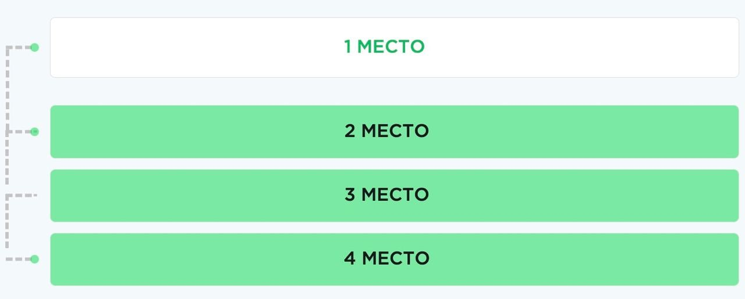

(Рис.2)

* 1. **8 УРОВЕНЬ:**
     1. Активация 8 (Восьмого) уровня в программе составляет 3600 (Три тысячи шестьсот) бонусных субвалют BitLime.
     2. Для каждого дополнительного места в системе взнос составляет 3600 (Три тысячи шестьсот) бонусных субвалют BitLime.
     3. "8" (Восьмой) уровень является переходным.
     4. Заполнение 2-4 мест формирует копилку в размере 10 800 (Десять тысяч восемьсот) BitLime для перевода на 9 (Девятый) уровень.
  2. **9 УРОВЕНЬ:**
     1. Активация 9 (Девятого) уровня в программе составляет 10 800 (Десять тысяч восемьсот) бонусных субвалют BitLime.
     2. Для каждого дополнительного места в системе взнос составляет 10 800 (Десять тысяч восемьсот) бонусных субвалют BitLime.
     3. Заполнение 2 (Второго) места в системе предоставляет следующие бонусы:
* 5760 BitLime распределяются на автоматическое приобретение 1 (Одного) Клона в систему 7 (Седьмого) уровня;
* 2880 BitLime распределяются на автоматическое приобретение 1 (Одного) Клона в систему 6 (Шестого) уровня;
* 1152 BitLime распределяются на автоматическое приобретение 1 (Одного) Клона в систему 5 (Пятого) уровня;
* 1008 BitLime распределяются на автоматическое приобретение 2 (Двух) Клонов в систему 4 (Четвертого) уровня;
  + 1. Заполнение только 3 (Третьего) места не предоставляет бонусов на   
       9 (Девятом) уровне программы. Для получения бонусов за 9 (Девятый) уровень необходимо комбинированное заполнение 3 и 4 мест в системе.
    2. Заполнение 3 и 4 места в системе формирует копилку в размере 21 600 (Двадцать одна тысяча шестьсот) BitLime.
    3. Сумма бонусов, указанная в пункте 3.33.5, является переходной на   
       10 (Десятый) уровень в системе.
  1. **10 УРОВЕНЬ:**
     1. Активация 10 (Десятого) уровня в программе составляет 21 600 (Двадцать одну тысячу шестьсот) бонусных субвалют BitLime.
     2. Для каждого дополнительного места в системе взнос составляет 21 600 (Двадцать одну тысячу шестьсот) бонусных субвалют BitLime.
     3. Заполнение 2 (Второго) места в системе предоставляет следующие бонусы:
* 3 600 BitLime распределяются на автоматическое приобретение 1 (Одного) Клона в систему 8 (Восьмого) уровня;
* 5 760 BitLime распределяются на автоматическое приобретение 1 (Одного) Клона в систему 7 (Седьмого) уровня;
* 2 880 ВitLime является партнерской выплатой;
* 9 360 BitLime - копилка для перевода на 11 (Одиннадцатый) уровень;
  + 1. Заполнение 3 (Третьего) места не предоставляет бонусов. Для получения бонусов за 10 (Десятый) уровень необходимо комбинированное заполнение 3 и 4 мест в системе.
    2. Заполнение 3 и 4 мест в системе формирует копилку в размере 43 200 (Сорок три тысячи двести) BitLime.
    3. Бонусы, указанные в пункте 3.34.5, распределяются следующим образом:
* 12 000 ВitLime является выплатой Участнику за 10 (Десятый) уровень;
* 560 BitLime на развитие проекта;
  + 1. Копилка за 10 (Десятый) уровень составляет 40 000 BitLime.
    2. Сумма бонусов, указанная в пункте 3.34.7 является переходной на   
       11 (Одиннадцатый) уровень в системе.
    3. Минимальный доход на 10 (Десятом) уровне составляет 12 000 (Двенадцать тысяч) бонусных субвалют BitLime.
  1. **Однолинейный уровень (два места) – V.I.P блок – 11 уровень**
  2. В данном блоке представлен 1 (Один) уровень, состоящий из доходных мест.
  3. Места закрытия в данном уровне отсутствует.
  4. Доходными и переходными местами являются 2-3 места в системе.
  5. Обозначение мест указано на Рис.3 настоящего Приложения №2.

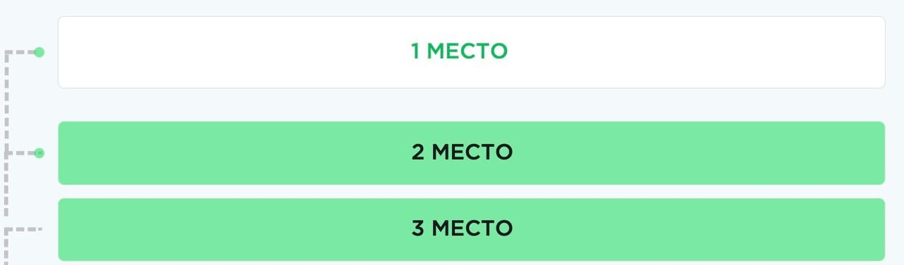

(Рис.3)

* 1. **11 УРОВЕНЬ:**
     1. Активация 11 (Одиннадцатого) уровня в программе составляет 40 000   
        (Сорок тысяч) бонусных субвалют BitLime.
     2. Для каждого дополнительного места в системе взнос составляет 40 000 (Сорок тысяч) бонусных субвалют BitLime.
     3. Заполнение 2 (Второго) места не предоставляет бонусов на 11 (Одиннадцатом) уровне. Для получения бонусов за 11 (Одиннадцатый) уровень необходимо комбинированное заполнение 2 и 3 мест в системе.
     4. Заполнение 2 и 3 мест в системе формирует копилку в размере 80 000 (Восьмидесяти тысяч) BitLime.
     5. Условием данного уровня является обязательный взнос в 10 (Десятый) либо 11 (Одиннадцатый) уровень бонусной программы БитЛайм:
* Стоимость 10 (Десятого) уровня в бонусной программе БитЛайм составляет   
  12 676 BitLime.
* Стоимость 11 (Одиннадцатого) уровня в бонусной программе БитЛайм составляет 25 352 BitLime.
  + 1. Сумма бонусов подлежащих к выплате рассчитываются по следующей формуле: 80 000 BitLime - за вычетом стоимости выбранного уровня в бонусной программе БитЛайм.

1. **Бонусная программа БитЛайм.**
   1. Доступ к программе БитЛайм предоставляется после приобретения премиум аккаунта Партнер.
   2. Стоимость участия в программе БитЛайм составляет 110 (Сто десять) бонусных субвалют BitLime.
   3. Бонусная субвалюта BitLime в размере 110 (Сто десять) BitLime конвертируется из 110 (Ста десяти) Lime при приобретении премиум аккаунта.
   4. Участие в бонусной программе БитЛайм является добровольным и не несет за собой цели в виде противоправного финансового обогащения Платформы.
   5. При активации бонусной программы БитЛайм с бонусного счета (Баланс бонусов) Участника автоматически вводится в систему 100 (Сто) Bitlime, а 10 (Десять) бонусных субвалют BitLime перечисляются на развитие Платформы MagicLime Academy.
   6. Программа БитЛайм не подразумевает необходимости в дальнейшем дополнительном введении бонусной субвалюты BitLime.
   7. Любые финансовые действия, не являющиеся обязательными условиями участия в программе БитЛайм, являются волеизъявлением и инициативой Участника.
   8. Акцептуя настоящее Приложение №2, Участник подтверждает, что все предпринятые Участником действия являются результатом его волеизъявления и не зависят от действий третьих лиц.
   9. Платформа не гарантирует Участнику доход.
   10. Иная информация об условиях программы, полученная Участником на сторонних ресурсах либо от третьих лиц не имеет юридической силы.
   11. Платформа не несет ответственности за действия третьих лиц и информацию, размещенную вне Платформы.
   12. В программе БитЛайм представлено 17 (Семнадцать) уровней, каждый из которых имеет индивидуальные условия и особый порядок прохождения, выплат и перехода на следующий уровень.
   13. Все представленные уровни являются семиместными.
   14. В данной бонусной программе представлено 17 (Семнадцать) уровней, в каждом из которых есть обязательные места закрытия уровня, переходные места и доходные места.
   15. Местами закрытия являются 2 и 3 место в системе.
   16. Доходными и переходными местами являются 4-7 места в системе.
   17. Обозначение мест указано на Рис.4 настоящего Приложения.

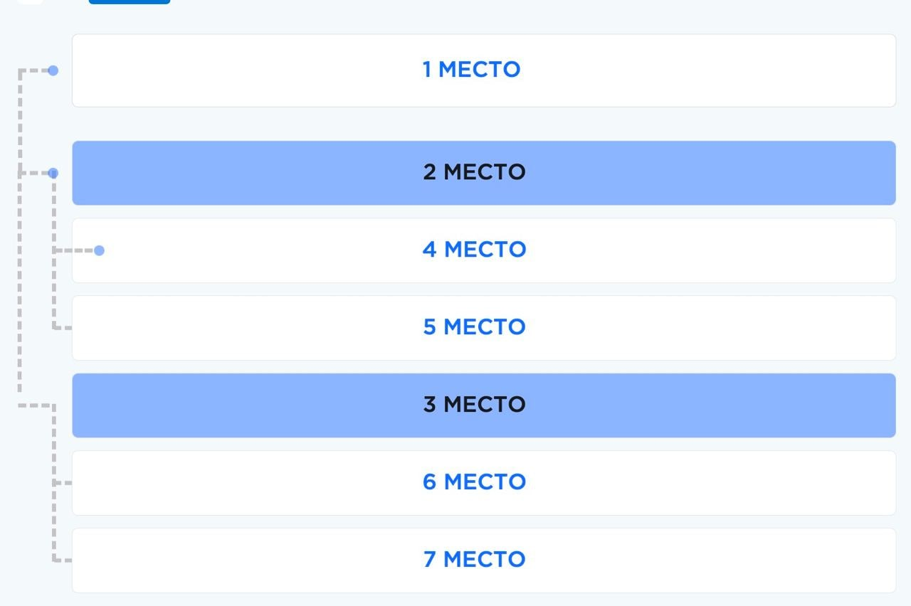

(Рис.4)

* 1. В каждом уровне особые условия перехода на следующий уровень и суммы выплат.
  2. **1 УРОВЕНЬ:**
     1. Активация бонусной программы составляет 110 (Сто десять) бонусных субвалют BitLime.
     2. Для каждого дополнительного места в системе взнос составляет 100 (Сто) бонусных субвалют BitLime.
     3. «2» и «3» места в системе являются закрывающими уровень и являются обязательными перед заполнением 4 (Четвертого) места.
     4. Заполнение 4 (Четвертого) места в системе 1 (Первого) уровня является доходным.
     5. За заполнение 4 (Четвертого) места в системе Участнику выплачивается 100 (Сто) бонусных субвалют BitLime, которые Участник может вывести с Платформы.
     6. Сумма, указанная в пункте 4.19.5 Приложения, является лимитом на вывод.
     7. Закрытие 5-7 мест формирует копилку в размере 300 (Триста) бонусных субвалют BitLime.
     8. Сумма бонусов, указанная в пункте 4.19.7, является переходной на 2 (Второй) уровень в программе.
     9. Закрытие 2-7 мест является обязательным условием для перехода на 2 (Второй) уровень.
     10. Минимальный доход на 1 (Первом) уровне составляет 100 (Сто) бонусных субвалют BitLime.
  3. **2 УРОВЕНЬ:**
     1. Активация 2 (Второго) уровня в программе составляет 300 (Триста) бонусных субвалют BitLime.
     2. Для каждого дополнительного места в системе 2 (Второго) уровня взнос составляет 300 (Триста) бонусных субвалют BitLime.
     3. «2» и «3» места в системе являются закрывающими уровень и являются обязательными перед заполнением 4 (Четвертого) места.
     4. Заполнение 4 (Четвертого) места в системе предоставляет следующие бонусы:
* 100 ВitLime является выплатой Участнику за 2 (Второй) уровень;
* 200 BitLime распределяются на автоматическое приобретение 2 (Двух) Клонов в систему 1 (Первого) уровня.
  + 1. Заполнение 5 (Пятого) места в системе предоставляет следующие бонусы:
* 200 ВitLime является выплатой Участнику за 2 (Второй) уровень;
* 100 BitLime является партнерской выплатой;
  + 1. Заполнение 6 (Шестого) места не предоставляет бонусов в системе 2 (Второго) уровня. Для получения бонусов на 2 (Втором) уровне необходимо комбинированное заполнение 6 и 7 мест в системе.
    2. Заполнение 6 и 7 мест в системе формирует копилку в размере 600 (Шестисот) – (300 + 300 = 600) - бонусных субвалют BitLime.
    3. Сумма бонусов, указанная в пункте 4.20.7, является переходной на 3 (Третий) уровень в системе.
    4. Минимальный доход на 2 (Втором) уровне составляет 300 (Триста) бонусных субвалют BitLime.
  1. **3 УРОВЕНЬ:**
     1. Активация 3 (Третьего) уровня в программе составляет 600 (Шестьсот) бонусных субвалют BitLime.
     2. Для каждого дополнительного места в системе взнос составляет 600 (Шестьсот) бонусных субвалют BitLime.
     3. «2» и «3» мест в системе являются закрывающими уровень и обязательными перед заполнением 4 (Четвертого) места.
     4. Заполнение 4 (Четвертого) места в системе предоставляет следующие бонусы:
* 200 BitLime является партнерской выплатой;
* 400 BitLime распределяются на автоматическое приобретение 4 (Четырех) Клонов в систему 1 (Первого) уровня;
  + 1. Заполнение 5 (Пятого) места в системе предоставляет следующие бонусы:
* 300 ВitLime является выплатой Участнику за 3 (Третий) уровень;
* 300 BitLime - копилка для перевода на 4 (Четвертый) уровень;
  + 1. Заполнение 6 и 7 мест в системе формирует копилку в размере 1 200 (Одна тысяча двести) – (600 + 600 = 1 200) - бонусных субвалют BitLime.
    2. Сумма бонусов, указанная в части 2 пункта 4.21.5 и в пункте 4.21.6, является переходной на 4 (Четвертый) уровень в программе.
    3. Минимальный доход на 3 (Третьем) уровне составляет 300 (Триста) бонусных субвалют BitLime.
  1. **4 УРОВЕНЬ:**
     1. Активация 4 (Четвертого) уровня в программе составляет 1 500 (Одну тысячу пятьсот) бонусных субвалют BitLime.
     2. Для каждого дополнительного места в системе 2 (Второго) уровня взнос составляет 1 500 (Одну тысячу пятьсот) бонусных субвалют BitLime.
     3. «2» и «3» места в системе являются закрывающими уровень и обязательными перед заполнением 4 места.
     4. Заполнение 4 (Четвертого) места в системе предоставляет следующие бонусы:
* 400 BitLime является выплатой Участнику за 4 (Четвертый) уровень;
* 800 BitLime распределяются на автоматическое приобретение 8 (Восьми) Клонов в систему 1 (Первого) уровня;
* 300 BitLime является партнерской выплатой;
  + 1. Заполнение 5-6 мест не предоставляет бонусов в системе 4 (Четвертого) уровня. Для получения бонусов на 4 (Четвертом) уровне необходимо комбинированное заполнение 5, 6 и 7 места в системе.
    2. Заполнение 5, 6 и 7 мест в системе формирует копилку в размере 4 500 (Четыре тысячи пятьсот) – (1 500 + 1 500 + 1 500 = 4 500) - бонусных субвалют BitLime.
    3. Сумма бонусов, указанная в пункте 4.22.6, является переходной на 5 (Пятый) уровень в системе.
    4. Минимальный доход на 4 (Четвертом) уровне составляет 400 (Четыреста) бонусных субвалют BitLime.
  1. **5 УРОВЕНЬ:**
     1. Активация 5 (Пятого) уровня в программе составляет 4 500 (Четыре тысячи пятьсот) бонусных субвалют BitLime.
     2. Для каждого дополнительного места в системе 5 (Пятого) уровня взнос составляет 4 500 (Четыре тысячи пятьсот) бонусных субвалют BitLime.
     3. «2» и «3» места в системе являются закрывающими уровень и обязательными перед заполнением 4 и 5 мест.
     4. Заполнение 4 (Четвертого) места в системе предоставляет следующие бонусы:
* 2 800 ВitLime является выплатой Участнику за 5 (Пятый) уровень;
* 500 BitLime является партнерской выплатой;
* 1 200 BitLime распределяются на автоматическое приобретение 12 (Двенадцати) Клонов в систему 1 (Первого) уровня;
  + 1. Заполнение 5 (Пятого) места в системе предоставляет следующие бонусы:
* 1 600 ВitLime является выплатой Участнику за 5 (Пятый) уровень;
* 500 BitLime является партнерской выплатой;
* 300 BitLime распределяются на автоматическое приобретение 1 (Одного) Клона в систему 2 (Второго) уровня;
* 600 BitLime распределяются на автоматическое приобретение 1 (Одного) Клона в систему 3 (Третьего) уровня;
* 1 500 BitLime распределяются на автоматическое приобретение 1 (Одного) Клона в систему 4 (Четвертого) уровня;
  + 1. Заполнение 6 (Шестого) места в системе предоставляет следующие бонусы:
* 300 ВitLime является выплатой Участнику за 5 (Пятый) уровень;
* 200 BitLime является партнерской выплатой;
* 4 000 BitLime - копилка для перевода на 6 (Шестой) уровень;
  + 1. Заполнение 7 (Седьмого) места в системе предоставляет следующие бонусы:
* 4 140 ВitLime является выплатой Участнику за 5 (Пятый) уровень;
* 200 BitLime является партнерской выплатой;
* 320 BitLime на развитие проекта;
  + 1. Сумма бонусов, указанная в части 3 пункта 4.23.6, является переходной на 6 (Шестой) уровень в системе.
    2. Минимальный доход на 5 (Пятом) уровне составляет 8 840 (Восемь тысяч восемьсот сорок) бонусных субвалют BitLime.
  1. **6 УРОВЕНЬ:**
     1. Активация 6 (Шестого) уровня в программе составляет 3 840 (Три тысячи восемьсот сорок) бонусных субвалют BitLime.
     2. Для каждого дополнительного места в системе 6 (Шестого) уровня взнос составляет 3 840 (Три тысячи восемьсот сорок) бонусных субвалют BitLime.
     3. «2» и «3» места в системе являются закрывающими уровень и обязательными перед заполнением 4 и 5 мест.
     4. Заполнение 4 (Четвертого) места в системе предоставляет следующие бонусы:
* 1600 BitLime распределяются на автоматическое приобретение   
  16 (Шестнадцати) Клонов в систему 1 (Первого) уровня;
* 300 BitLime распределяются на автоматическое приобретение 1 (Одного) Клона в систему 2 (Второго) уровня;
* 600 BitLime распределяются на автоматическое приобретение 1 (Одного) Клона в систему 3 (Третьего) уровня;
* 1 340 BitLime - копилка для перевода на 7 (Седьмой) уровень;
  + 1. Заполнение 5 (Пятого) места в системе предоставляет следующие бонусы:
* 1 350 BitLime является партнерской выплатой;
* 2 490 BitLime - копилка для перевода на 7 (Седьмой) уровень;
  + 1. Заполнение 6 места не предоставляет бонусов в системе 6 (Шестого) уровня. Для получения бонусов на 6 (Шестом) уровне необходимо комбинированное заполнение 6 и 7 мест в системе.
    2. Заполнение 6 и 7 мест в системе формирует сумму в размере 7 680 (Семь тысяч шестьсот восемьдесят) – (3 840 + 3 840 = 7 680) - бонусных субвалют BitLime и предоставляет следующие бонусы:
* 6 055 ВitLime является выплатой Участнику за 6 (Шестой) уровень;
* 1 625 BitLime копилка для перевода на 7 (Седьмой) уровень;
  + 1. Сумма бонусов, указанная в части 4 пункта 4.25.4, части 2 пункта 4.24.5 и части 2 пункте 4.24.7, является переходной на 7 (Седьмой) уровень в системе.
    2. Минимальный доход на 6 (Шестом) уровне составляет 6 055 (Шесть тысяч пятьдесят пять) бонусных субвалют BitLime.
  1. **7 УРОВЕНЬ:**
     1. Активация 7 (Седьмого) уровня в программе составляет 5 455 (Пять тысяч пятьдесят пять) бонусных субвалют BitLime.
     2. Для каждого дополнительного места в системе 7 (Седьмого) уровня взнос составляет 5 455 (Пять тысяч четыреста пятьдесят пять) бонусных субвалют BitLime.
     3. «2» и «3» места в системе являются закрывающими уровень и обязательными перед заполнением 4 и 5 мест.
     4. Заполнение 4 (Четвертого) места в системе предоставляет следующие бонусы:
* 2 400 BitLime распределяются на автоматическое приобретение 24 (Двадцати четырех) Клонов в систему 1 (Первого) уровня;
* 600 BitLime распределяются на автоматическое приобретение 2 (Двух) Клонов в систему 2 (Второго) уровня;
* 600 BitLime распределяются на автоматическое приобретение 1 (Одного) Клона в систему 3 (Третьего) уровня;
* 1 855 BitLime копилка для перевода на 8 (Восьмой) уровень;
  + 1. Заполнение 5 (Пятого) места в системе предоставляет следующие бонусы:
* 2 025 BitLime является партнерской выплатой;
* 3 430 BitLime - копилка для перевода на 8 (Восьмой) уровень;
  + 1. Заполнение 6 (Шестого) места не предоставляет бонусов в системе 7 (Седьмого) уровня. Для получения бонусов на 7 (Седьмом) уровне необходимо комбинированное заполнение 6 и 7 мест в системе.
    2. Заполнение 6 и 7 мест в системе формирует сумму в размере 10 910 (Десять тысяч девятьсот десять) – (5 455 + 5 455 = 10 910) - бонусных субвалют BitLime и предоставляет следующие бонусы:
* 8 447,5 ВitLime является выплатой Участнику за 7 (Седьмой) уровень;
* 2 462,5 BitLime - копилка для перевода на 8 (Восьмой) уровень;
  + 1. Сумма бонусов, указанная в части 4 пункта 4.25.4, части 2 пункта 4.25.5 и части 2 пункте 4.26.7, является переходной на 8 (Восьмой) уровень в системе.
    2. Минимальный доход на 7 (Седьмом) уровне составляет 8 447,5 (Восемь тысяч четыреста сорок семь целых пять десятых) бонусных субвалют BitLime.
  1. **8 УРОВЕНЬ:**
     1. Активация 8 (Восьмого) уровня в программе составляет 7 747,5 (Семь тысяч семьсот сорок семь целых пять десятых) бонусных субвалют BitLime.
     2. Для каждого дополнительного места в системе 8 (Восьмого) уровня взнос составляет 7 747,5 (Семь тысяч семьсот сорок семь целых пять десятых) бонусных субвалют BitLime.
     3. «2» и «3» места в системе являются закрывающими уровень и являются обязательными перед заполнением 4 и 5 мест.
     4. Заполнение 4 (Четвертого) места в системе предоставляет следующие бонусы:
* 2 800 BitLime распределяются на автоматическое приобретение 28 (Двадцати восьми) Клонов в систему 1 (Первого) уровня;
* 600 BitLime распределяются на автоматическое приобретение 2 (Двух) Клонов в систему 2 (Второго) уровня;
* 600 BitLime распределяются на автоматическое приобретение 1 (Одного) Клона в систему 3 (Третьего) уровня;
* 1 500 BitLime распределяются на автоматическое приобретение 1 (Одного) Клона в систему 4 (Четвертого) уровня;
* 2 247,5 BitLime - копилка для перевода на 9 (Девятый) уровень;
  + 1. Заполнение 5 (Пятого) места в системе предоставляет следующие бонусы:
* 3 037, 5 ВitLime является партнерской выплатой;
* 4 710 BitLime - копилка для перевода на 9 (Девятый) уровень;
  + 1. Заполнение 6 (Шестого) места не предоставляет бонусов в системе 8 (Восьмого) уровня. Для получения бонусов на 8 (Восьмом) уровне необходимо комбинированное заполнение 6 и 7 мест в системе.
    2. Заполнение 6 и 7 мест в системе формирует сумму в размере 15 495 (пятнадцать тысяч четыреста девяносто пять) – (7 747,5 + 7 747,5 = 15 495) - бонусных субвалют BitLime и предоставляет следующие бонусы:
* 12 276,25 ВitLime является выплатой Участнику за 8 (Восьмой) уровень;
* 3 218,75 BitLime - копилка для перевода на 9 (Девятый) уровень;
  + 1. Сумма бонусов, указанная в части 5 пункта 4.26.4, части 2 пункта 4.26.5 и части 2 пункта 4.26.7, является переходной на 9 (Девятый) уровень в системе.
    2. Минимальный доход на 8 (Восьмом) уровне составляет 12 276,25 (Двенадцать тысяч двести семьдесят шесть целях двадцать пять сотых) бонусных субвалют BitLime.
  1. **9 УРОВЕНЬ:**
     1. Активация 9 (Девятого) уровня в программе составляет 10 176,25 (Десять тысяч сто семьдесят шесть целых двадцать пять сотых) бонусных субвалют BitLime.
     2. Для каждого дополнительного места в системе 9 (Девятого) уровня взнос составляет 10 176,25 (Десять тысяч сто семьдесят шесть целых двадцать пять сотых) бонусных субвалют BitLime.
     3. «2» и «3» места в системе являются закрывающими уровень и обязательными перед заполнением 4 и 5 мест.
     4. Заполнение 4 (Четвертого) места в системе предоставляет следующие бонусы:
* 3 200 BitLime распределяются на автоматическое приобретение 32 (Тридцати двух) Клонов в систему 1 (Первого) уровня;
* 600 BitLime распределяются на автоматическое приобретение 2 (Двух) Клонов в систему 2 (Второго) уровня;
* 600 BitLime распределяются на автоматическое приобретение 1 (Одного) Клона в систему 3 (Третьего) уровня;
* 1 500 BitLime распределяются на автоматическое приобретение 1 (Одного) Клона в систему 4 (Четвертого) уровня;
* 3 840 BitLime распределяются на автоматическое приобретение 1 (Одного) Клона в систему 6 (Шестого) уровня;
* 436,25 BitLime - копилка для перевода на 10 (Десятый) уровень;
  + 1. Заполнение 5 (Пятого) места в системе предоставляет следующие бонусы:
* 4 556,25 ВitLime является партнерской выплатой;
* 5 620 BitLime - копилка для перевода на 10 (Десятый) уровень;
  + 1. Заполнение 6 (Шестого) места не предоставляет бонусов в системе 9 (Девятого) уровня. Для получения бонусов на 9 (Девятом) уровне необходимо комбинированное заполнение 6 и 7 места в системе.
    2. Заполнение 6 и 7 мест в системе формирует сумму в размере 20 352,5 (Двадцать тысяч триста пятьдесят две целые пять десятых) – (10 176,25 + 10 176,25 = 20 352,5) - бонусных субвалют BitLime и предоставляет следующие бонусы:
* 12 676,4 ВitLime является выплатой Участнику за 9 (Девятый) уровень;
* 1 056,35 BitLime на развитие проекта;
* 6 619,75 BitLime - копилка для перевода на 9 (Девятый) уровень;
  + 1. Сумма бонусов, указанная в части 6 пункта 4.27.4, части 2 пункта 4.27.5 и части 3 пункте 4.27.7, является переходной на 10 (Десятый) уровень в системе.
    2. Минимальный доход на 9 (Девятом) уровне составляет 12 676,4 (Двенадцать тысяч шестьсот семьдесят шесть целых четыре десятых) бонусных субвалют BitLime.
  1. **10 УРОВЕНЬ:**
     1. Активация 10 (Десятого) уровня в программе составляет 12 676 (Двенадцать тысяч шестьсот семьдесят шесть) бонусных субвалют BitLime.
     2. Для каждого дополнительного места в системе 10 (Десятого) уровня взнос составляет 12 676 (Двенадцать тысяч шестьсот семьдесят шесть) бонусных субвалют BitLime.
     3. «2» и «3» места в системе являются закрывающими уровень и обязательными перед заполнением 4 и 5 мест.
     4. Заполнение 4 (Четвертого) места в системе предоставляет следующие бонусы:
* 3 840 BitLime распределяются на автоматическое приобретение 1 (Одного) Клона в систему 6 (Шестого) уровня;
* 5 455 BitLime распределяются на автоматическое приобретение 1 (Одного) Клона в систему 7 (Седьмого) уровня;
* 3 381 ВitLime является партнерской выплатой;
  + 1. Заполнение 5 (Пятого) места в системе предоставляет следующие бонусы:
* 12 676 ВitLime является выплатой Участнику за 10 (Десятый) уровень;
  + 1. Заполнение 6 и 7 мест в системе формирует копилку в размере 25 352 (Двадцать пять тысяч триста пятьдесят две) – (12 676 + 12 676 = 25 352) - бонусные субвалюты BitLime для перехода на 11 (Одиннадцатый) уровень в системе.
    2. Минимальный доход на 10 (Десятом) уровне составляет 12 676 (Двенадцать тысяч шестьсот семьдесят шесть) бонусных субвалют BitLime.
  1. **11 УРОВЕНЬ:**
     1. Активация 11 (Одиннадцатого) уровня в программе составляет 25 352 (Двадцать пять тысяч триста пятьдесят две) бонусные субвалюты BitLime.
     2. Для каждого дополнительного места в системе 11 (Одиннадцатого) уровня взнос составляет 25 352 (Двадцать пять тысяч триста пятьдесят две) бонусные субвалюты BitLime.
     3. «2» и «3» места в системе являются закрывающими уровень и обязательными перед заполнением 4 и 5 мест.
     4. Заполнение 4 (Четвертого) места в системе предоставляет следующие бонусы:
* 4 500 BitLime распределяются на автоматическое приобретение 1 (Одного) Клона в систему 5 (Пятого) уровня
* 3 840 BitLime распределяются на автоматическое приобретение 1 (Одного) Клона в систему 6 (Шестого) уровня;
* 5 455 BitLime распределяются на автоматическое приобретение 1 (Одного) Клона в систему 7 (Седьмого) уровня;
* 7 747,5 BitLime распределяются на автоматическое приобретение 1 (Одного) Клона в систему 8 (Восьмого) уровня;
* 3 809,5 BitLime является партнерской выплатой;
  + 1. Заполнение 5 (Пятого) места в системе предоставляет следующие бонусы:
* 25 352 BitLime является выплатой Участнику за 11 (Одиннадцатый) уровень;
  + 1. Заполнение 6 и 7 мест в системе формирует копилку в размере 50 704 (Пятьдесят тысяч семьсот четыре) – (25 352 + 25 352 = 50 704) - бонусные субвалюты BitLime для перехода на 12 (Двенадцатый) уровень в системе.
    2. Сумма бонусов, указанная в пункте 4.29.6, является переходной на 12 (Двенадцатый) уровень в системе.
    3. Минимальный доход на 10 (Десятом) уровне составляет 25 352 (Двадцать пять тысяч триста пятьдесят две) бонусные субвалюты BitLime.
  1. **12 УРОВЕНЬ:**
     1. Активация 12 (Двенадцатого) уровня в программе составляет 50 704 (Пятьдесят тысяч семьсот четыре) бонусные субвалюты BitLime.
     2. Для каждого дополнительного места в системе 12 (Двенадцатого) уровня взнос составляет 50 704 (Пятьдесят тысяч семьсот четыре) бонусные субвалюты BitLime.
     3. «2» и «3» места в системе являются закрывающими уровень и обязательными перед заполнением 4 и 5 мест.
     4. Заполнение 4 (Четвертого) места в системе предоставляет следующие бонусы:
* 9 000 BitLime распределяются на автоматическое приобретение 2 (Двух) Клонов в систему 5 (Пятого) уровня;
* 7 680 BitLime распределяются на автоматическое приобретение 2 (Двух) Клонов в систему 6 (Шестого) уровня;
* 10 910 BitLime распределяются на автоматическое приобретение 2 (Двух) Клонов в систему 7 (Седьмого) уровня;
* 7 747,5 BitLime распределяются на автоматическое приобретение 1 (Одного) Клона в систему 8 (Восьмого) уровня;
* 10 176,25 BitLime распределяются на автоматическое приобретение 1 (Одного) Клона в систему 9 (Девятого) уровеня;
* 5 190,25 BitLime является партнерской выплатой;
  + 1. Заполнение 5 (Пятого) места в системе предоставляет следующие бонусы:
* 50 704 BitLime является выплатой Участнику за 12 (Двенадцатый) уровень;
  + 1. Заполнение 6 и 7 мест в системе формирует копилку в размере 101 408 (Сто одна тысяча четыреста восемь) – (50 704 + 50 704 = 101 408) - бонусных субвалют BitLime для перевода на 13 (Тринадцатый) уровень в системе.
    2. Сумма бонусов, указанная в пункте 4.30.6 является переходной на 13 (Тринадцатый) уровень в системе.
    3. Минимальный доход на 12 (Двенадцатом) уровне составляет 50 704 (Пятьдесят тысяч семьсот четыре) бонусные субвалюты BitLime.
  1. **13 УРОВЕНЬ:**
     1. Активация 13 (Тринадцатого) уровня в программе составляет 101 408 (Сто одна тысяча четыреста восемь) бонусных субвалют BitLime.
     2. Для каждого дополнительного места в системе 13 (Тринадцатого) уровня взнос составляет 101 408 (Сто одна тысяча четыреста восемь) бонусных субвалют BitLime.
     3. «2» и «3» места в системе являются закрывающими уровень и являются обязательными перед заполнением 4 и 5 мест.
     4. Заполнение 4 (Четвертого) места в системе предоставляет следующие бонусы:
* 6 000 BitLime распределяются на автоматическое приобретение 60 (Шестидесяти) Клонов в систему 1 (Первого) уровня;
* 600 BitLime распределяются на автоматическое приобретение 2 (Двух) Клонов в систему 2 (Второго) уровня;
* 1 200 BitLime распределяются на автоматическое приобретение 2 (Двух) Клонов в систему 3 (Третьего) уровня;
* 3000 BitLime распределяются на автоматическое приобретение 2 (Двух) Клонов в систему 4 (Четвертого) уровня;
* 9000 BitLime распределяются на автоматическое приобретение 2 (Двух) Клонов в систему 5 (Пятого) уровня;
* 7 680 BitLime распределяются на автоматическое приобретение 2 (Двух) Клонов в систему 6 (Шестого) уровня;
* 10 910 BitLime распределяются на автоматическое приобретение 2 (Двух) Клонов в систему 7 (Седьмого) уровня;
* 15 495 BitLime распределяются на автоматическое приобретение 2 (Двух) Клонов в систему 8 (Восьмого) уровня;
* 20 352,5 BitLime распределяются на автоматическое приобретение 2 (Двух) Клонов в систему 9 (Девятого) уровня;
* 12 676 BitLime распределяются на автоматическое приобретение 1 (одного) Клона в систему 10 (Десятого) уровня;
* 14 494,5 BitLime является партнерской выплатой;
  + 1. Заполнение 5 (Пятого) места в системе предоставляет следующие бонусы:
* 101 408 BitLime является выплатой Участнику за 13 (Тринадцатый) уровень;
  + 1. Заполнение 6 и 7 мест в системе формирует копилку в размере 202 816 (Двести две тысячи восемьсот шестнадцать) – (101 408 + 101 408 = 202 816) - бонусных субвалют BitLime и предоставляет следующие бонусы:
* 4 056 BitLime на развитие проекта;
* 198 760 BitLime - копилка для перевода на 14 (Четырнадцатый) уровень;
  + 1. Сумма бонусов, указанная в части 2 пункта 4.31.6, является переходной на 14 (Четырнадцатый) уровень в системе.
    2. Минимальный доход на 12 (Двенадцатом) уровне составляет 101 408 (Сто одну тысячу четыреста восемь) бонусных субвалют BitLime.

* 1. **14 УРОВЕНЬ:**
     1. Активация 14 (Четырнадцатого) уровня в программе составляет 198 760 (Сто девяносто восемь тысяч семьсот шестьдесят) бонусных субвалют BitLime.
     2. Для каждого дополнительного места в системе 14 (Четырнадцатого) уровня взнос составляет 198 760 (Сто девяносто восемь тысяч семьсот шестьдесят) бонусных субвалют BitLime.
     3. «2» и «3» места в системе являются закрывающими уровень и являются обязательными перед заполнением 4 и 5 место.
     4. Заполнение 4 (Четвертого) места в системе предоставляет следующие бонусы:
* 12 000 BitLime распределяются на автоматическое приобретение 120 (Ста двадцати) Клонов в систему 1 (Первого) уровня;
* 2 400 BitLime распределяются на автоматическое приобретение 8 (Восьми) Клонов в систему 2 (Второго) уровня;
* 4 800 BitLime распределяются на автоматическое приобретение 8 (Восьми) Клонов в систему 3 (Третьего) уровня;
* 12 000 BitLime распределяются на автоматическое приобретение 8 (Восьми) Клонов в систему 4 (Четвертого) уровня;
* 36 000 BitLime распределяются на автоматическое приобретение 8 (Восьми) Клонов в систему 5 (Пятого) уровня;
* 65 780 ВitLime является выплатой Участнику за 14 (Четырнадцатый) уровень;
* 65 780 ВitLime является партнерской выплатой;
  + 1. Заполнение 5 (Пятого) места в системе предоставляет следующие бонусы:
* 198 780 ВitLime является выплатой Участнику за 14 (Четырнадцатый) уровень;
  + 1. Заполнение 6 и 7 мест в системе формирует копилку в размере 397 520 (Триста девяносто семь тысяч пятьсот двадцать) – (198 760 + 198 760 = 397 520) - бонусных субвалют BitLime для перевода на 15 (Пятнадцатый) уровень в системе.
    2. Сумма бонусов, указанная в пункте 4.32.6, является переходной на 15 (Пятнадцатый) уровень в системе.
    3. Минимальный доход на 14 (Четырнадцатом) уровне составляет 264 540 (Двести шестьдесят четыре тысячи пятьсот сорок) бонусных субвалют BitLime.
  1. **15 УРОВЕНЬ:**
     1. Активация 15 (Пятнадцатого) уровня в программе составляет 397 520 (Триста девяносто семь тысяч пятьсот двадцать) бонусных субвалют BitLime.
     2. Для каждого дополнительного места в системе 15 (Пятнадцатого) уровня взнос составляет 397 520 (Триста девяносто семь тысяч пятьсот двадцать) бонусных субвалют BitLime.
     3. «2» и «3» места в системе являются закрывающими уровень и являются обязательными перед заполнением 4 и 5 мест.
     4. Заполнение 4 (Четвертого) места в системе предоставляет следующие бонусы:
* 61 440 BitLime распределяются на автоматическое приобретение 16 (Шестнадцати) Клонов в систему 6 (Шестого) уровня;
* 43 640 BitLime распределяются на автоматическое приобретение 8 (Восьми) Клонов в систему 7 (Седьмого) уровня;
* 61 980 BitLime распределяются на автоматическое приобретение 8 (Восьми) Клонов в систему 8 (Восьмого) уровня;
* 81 410 BitLime распределяются на автоматическое приобретение 8 (Восьми) Клонов в систему 9 (Девятого) уровня;
* 74 525 ВitLime является выплатой Участнику за 15 (Пятнадцатый) уровень;
* 74 525 BitLime является партнерской выплатой;
  + 1. Заполнение 5 (Пятого) места в системе предоставляет следующие бонусы:
* 397 520 ВitLime является выплатой Участнику за 15 (Пятнадцатый) уровень;
  + 1. Заполнение 6 и 7 мест в системе формирует копилку в размере 795 040 (Семьсот девяносто пять тысяч сорок) – (397 520 + 397 520 = 795 040) - бонусных субвалют BitLime для перевода на 16 (Шестнадцатый) уровень в системе.
    2. Сумма бонусов, указанная в пункте 4.33.6, является переходной на 16 (Шестнадцатый) уровень в системе.
    3. Минимальный доход на 15 (Пятнадцатом) уровне составляет 472 045 (четыреста семьдесят две тысячи сорок пять) бонусных субвалют BitLime.
  1. **16 УРОВЕНЬ:**
     1. Активация 16 (Шестнадцатого) уровня в программе составляет 795 040 (Семьсот девяносто пять тысяч сорок) бонусных субвалют BitLime.
     2. Для каждого дополнительного места в системе 16 (Шестнадцатого) уровня взнос составляет 795 040 (Семьсот девяносто пять тысяч сорок) бонусных субвалют BitLime.
     3. «2» и «3» места в системе являются закрывающими уровень и являются обязательными перед заполнением 4 и 5 мест.
     4. Заполнение 4 (Четвертого) места в системе предоставляет следующие бонусы:
* 101 408 BitLime распределяются на автоматическое приобретение 8 (Восьми) Клонов в систему 10 (Десятого) уровня;
* 101 408 BitLime распределяются на автоматическое приобретение 4 (Четырех) Клонов в систему 11 (Одиннадцатого) уровня;
* 202 816 BitLime распределяются на автоматическое приобретение 4 (Четырех) Клонов в систему 12 (Двенадцатого) уровня;
* 202 816 BitLime распределяются на автоматическое приобретение 2 (Двух) Клонов в систему 13 (Тринадцатого) уровня;
* 93 296 ВitLime является выплатой Участнику за 16 (Шестнадцатый) уровень;
* 93 296 ВitLime является партнерской выплатой;
  + 1. Заполнение 5 (Пятого) места в системе предоставляет следующие бонусы:
* 795 040 ВitLime является выплатой Участнику за 16 (Шестнадцатый) уровень;
  + 1. Заполнение 6 и 7 мест в системе формирует копилку в размере 1 590 080 (Один миллион пятьсот девяносто тысяч восемьдесят) – (795 040 + 795 040 = 1 590 080) - бонусных субвалют BitLime для перевода на 17 (Семнадцатый) уровень в системе.
    2. Сумма бонусов, указанная в пункте 4.34.6, является переходной на 17 (Семнадцатый) уровень в системе.
    3. Минимальный доход на 16 (Шестнадцатом) уровне составляет 888 336 (восемьсот восемьдесят восемь тысяч триста тридцать шесть) бонусных субвалют BitLime.
  1. **17 УРОВЕНЬ:**
     1. Активация 17 (Семнадцатого) уровня в программе составляет 1 590 080 (Один миллион пятьсот девяносто тысяч восемьдесят) бонусных субвалют BitLime.
     2. Для каждого дополнительного места в системе 17 (Семнадцатого) уровня взнос составляет 1 590 080 (Один миллион пятьсот девяносто тысяч восемьдесят) бонусных субвалют BitLime.
     3. «2» и «3» места в системе являются закрывающими уровень и являются обязательными перед заполнением 4 и 5 мест.
     4. Заполнение 4 (Четвертого) места в системе предоставляет следующие бонусы:
* 397 520 BitLime распределяются на автоматическое приобретение 2 (Двух) Клонов в систему 14 (Четырнадцатого) уровня;
* 795 040 BitLime распределяются на автоматическое приобретение 2 (Двух) Клонов в систему 15 (Пятнадцатого) уровня;
* 166 958,5 ВitLime является партнерской выплатой;
* 166 958,5 ВitLime является выплатой Участнику за 17 (Семнадцатый) уровень;
* 63 603 BitLime на развитие проекта;
  + 1. Заполнение 5 (Пятого) места в системе предоставляет следующие бонусы:
* 1 590 080 ВitLime является выплатой Участнику за 17 (Семнадцатый) уровень;
  + 1. Заполнение 6 (Шестого) места в системе предоставляет следующие бонусы:
* 1 590 080 ВitLime является выплатой Участнику за 17 (Семнадцатый) уровень;
  + 1. Заполнение 7 (Седьмого) места в системе предоставляет следующие бонусы:
* 1 590 080 ВitLime активируют возврат Участника на 17 (Семнадцатый) уровень.

1. **Бонусная программа Авто Стандарт.**
   1. Доступ к бонусной программе Авто Стандарт предоставляется после приобретения премиум аккаунта Партнер и приобретения доступа к бонусной программе БитЛайм.
   2. Участие в бонусной программе БитЛайм составляет 110 (Сто десять) бонусных субвалют BitLime.
   3. Бонусная субвалюта BitLime в размере 110 (Ста десяти) Bitlime конвертируется из 110 (Ста десяти) Lime при приобретении премиум аккаунта.
   4. Стоимость участия в бонусной программе Авто Стандарт составляет 1 600 (Одна тысяча шестьсот) бонусных субвалют BitLime.
   5. Участие в бонусной программе Авто Стандарт является добровольным и не несет за собой цели в виде противоправного финансового обогащения Платформы.
   6. При активации бонусной программы Авто Стандарт с бонусного счета (Баланс бонусов) Участника автоматически вводится в систему 1 500 (Одна тысяча пятьсот) Bitlime, а 100 (Сто) бонусных субвалют BitLime перечисляются на развитие Платформы MagicLime Academy.
   7. Бонусная программа Авто Стандарт не подразумевает необходимости в дальнейшем дополнительном введении бонусной субвалюты BitLime.
   8. Любые финансовые действия, не являющиеся обязательными условиями участия в программе Авто Стандарт, являются волеизъявлением и инициативой Участника.
   9. Акцептуя настоящее Приложение, Участник подтверждает, что все предпринятые Участником действия являются результатом его волеизъявления и не должны зависеть от действий третьих лиц.
   10. Платформа не гарантирует Участнику доход.
   11. Иная информация об условиях программы, полученная Участником на сторонних ресурсах либо от третьих лиц не имеет юридической силы.
   12. Платформа не несет ответственности за действия третьих лиц и информацию, размещенную вне Платформы.
   13. В бонусной программе Авто Стандарт представлено 5 (Пять) основных уровней и 1 (Один) дополнительный, каждый из которых имеет индивидуальные условия и особый порядок прохождения, выплат и перехода на следующий уровень.
   14. "0" уровень является четырехместным. Уровни с 1 по 5 являются семиместными.
   15. В данной бонусной программе представлено 5 (Пять) уровней, в каждом из которых есть обязательные места закрытия уровня, переходные места и доходные места.
   16. Местами закрытия являются 2 и 3 места в системе.
   17. Доходными и переходными местами являются 4-7 места в системе.
   18. Обозначение мест указано на Рис.5 настоящего Приложения.

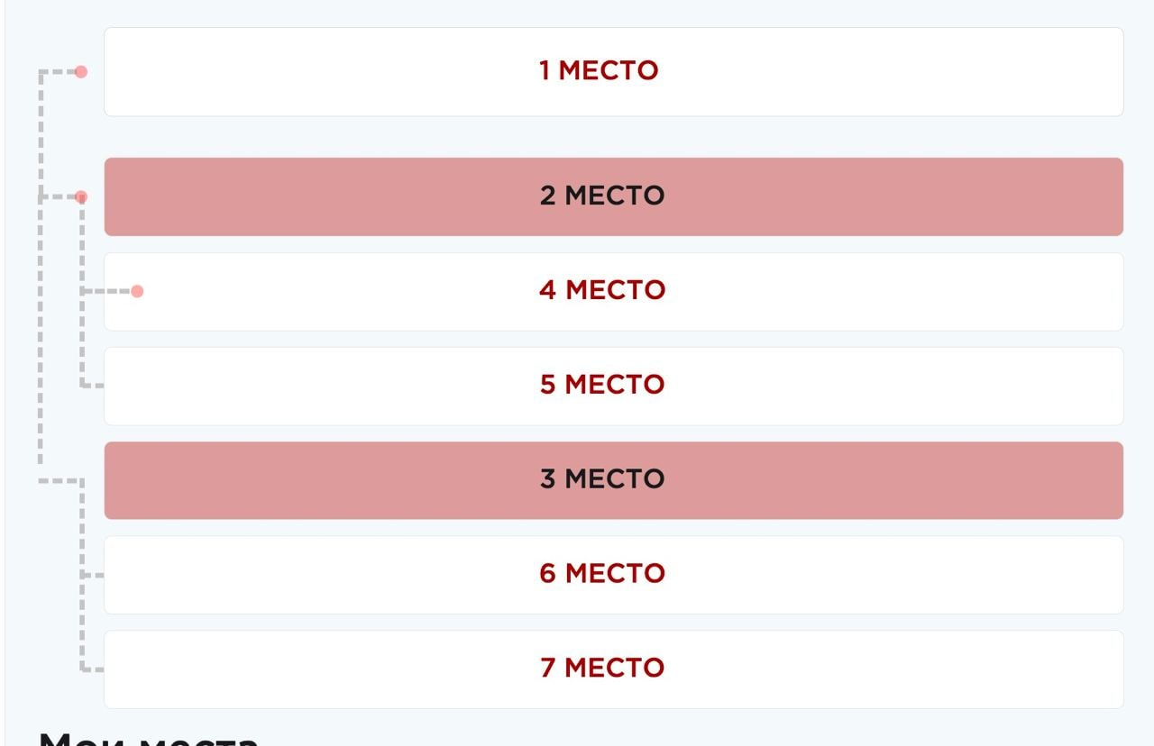

(Рис.5)

* 1. Бонусная программа Авто Стандарт является накопительной и предоставляет возможность вывода накопленных бонусных субвалют BitLime.
  2. В каждом уровне особые условия перехода на следующий уровень и суммы выплат.
  3. **0 УРОВЕНЬ:** 
     1. Данный уровень в бонусной программе не является обязательным.
     2. «0» уровень направлен на накопление необходимого количества бонусных субвалют BitLime для перехода на 1 (Первый) уровень.
     3. Участник может вступить сразу в 1 (Первый) уровень бонусной программы без прохождения 0 уровня.
     4. Данный уровень является накопительным.
     5. Данный уровень является четырехместным.
     6. Активация «0» уровня в бонусной программе Авто Стандарт составляет 600 (Шестьсот) бонусных субвалют BitLime, из которых 100 (Сто) бонусных субвалют Bitlime перечисляются на развитие Платформы MagicLime Academy.
     7. Для каждого дополнительного места в системе "0" уровня взнос составляет 500 (Пятьсот) бонусных субвалют BitLime.
     8. Закрытие 2-4 мест формирует копилку в размере 1 500 (Одной тысячи пятьсот) бонусных субвалют BitLime для перехода на 1 (Первый) уровень.
  4. **1 УРОВЕНЬ:**
     1. Активация 1 (Первого) уровня в бонусной программе Авто Стандарт составляет 1 500 (Одна тысяча пятьсот) бонусных субвалют BitLime, а 100 (Сто) бонусных субвалют BitLime перечисляются на развитие Платформы.
     2. Для каждого дополнительного места в системе 1 (Первого) уровня взнос составляет 1 500 (Одна тысяча пятьсот) бонусных субвалют BitLime.
     3. «2» и «3» места в системе являются закрывающими уровень и являются обязательными перед заполнением 4 и 5 мест.
     4. Заполнение 4 (Четвертого) места в системе 1 (Первого) уровня является доходным.
     5. За заполнение 4 (Четвертого) места в системе Участнику выплачивается 1 500 (Одна тысяча пятьсот) бонусных субвалют BitLime, которые Участник может вывести с Платформы.
     6. Закрытие 5-7 мест формирует копилку в размере 4 500 (Четыре тысячи пятьсот) бонусных субвалют BitLime.
     7. Сумма бонусов, указанная в пункте 5.22.6, является переходной на 2 (Второй) уровень в системе.
     8. Закрытие 2-7 мест является обязательным условием для перехода на 2 (Второй) уровень.
     9. Минимальный доход на 1 (Первом) уровне составляет 1 500 (Одна тысяча пятьсот) бонусных субвалют BitLime.
  5. **2 УРОВЕНЬ:**
     1. Активация 2 (Второго) уровня в бонусной программе Авто Стандарт составляет 4 500 (Четыре тысячи пятьсот) бонусных субвалют BitLime.
     2. Для каждого дополнительного места в системе 2 (второго) уровня взнос составляет 4 500 (Четыре тысячи пятьсот) бонусных субвалют BitLime.
     3. «2» и «3» места в системе являются закрывающими уровень и являются обязательными перед заполнением 4 и 5 мест.
     4. Заполнение 4 (Четвертого) места в системе предоставляет следующие бонусы:
* 3 000 BitLime распределяются на автоматическое приобретение 2 (Двух) Клонов в систему 1 (Первого) уровня;
* 1 500 ВitLime является партнерской выплатой;
  + 1. Закрытие 5-7 мест формирует копилку в размере 13 500 (Тринадцать тысяч пятьсот) бонусных субвалют BitLime.
    2. Сумма бонусов, указанная в пункте 5.23.5, является переходной на 3 (Третий) уровень в системе.
    3. Закрытие 2-7 мест является обязательным условием для перехода на 3 (Третий) уровень.
  1. **3 УРОВЕНЬ:**
     1. Активация 3 (Третьего) уровня в бонусной программе Авто Стандарт составляет 13 500 (Тринадцать тысяч пятьсот) бонусных субвалют BitLime.
     2. Для каждого дополнительного места в системе 3 (Третьего) уровня взнос составляет 13 500 (Тринадцать тысяч пятьсот) бонусных субвалют BitLime.
     3. «2» и «3» места в системе являются закрывающими уровень и обязательными перед заполнением 4 и 5 мест.
     4. Заполнение 4 (Четвертого) места в системе предоставляет следующие бонусы:
* 4 500 BitLime распределяются на автоматическое приобретение 3 (Трех) Клонов в систему 1 (Первого) уровня, 1 (Один) из которых является Умным клоном;
* 4 500 BitLime распределяются на автоматическое приобретение 1 (Одного) Клона в систему 2 (Второго) уровня;
* 4 500 ВitLime является партнерской выплатой;
  + 1. Закрытие 5-7 мест формирует копилку в размере 40 500 (Сорока тысяч пятьсот) бонусных субвалют BitLime.
    2. Сумма бонусов, указанная в пункте 5.24.5, является переходной на   
       4 (Четвертый) уровень в системе.
    3. Закрытие 2-7 мест является обязательным условием для перехода на   
       4 (Четвертый) уровень.
  1. **4 УРОВЕНЬ:**
     1. Активация 4 (Четвертого) уровня в бонусной программе Авто Стандарт составляет 40 500 (Сорок тысяч пятьсот) бонусных субвалют BitLime.
     2. Для каждого дополнительного места в системе 4 (Четвертого) уровня взнос составляет 40 500 (Сорок тысяч пятьсот) бонусных субвалют BitLime.
     3. «2» и «3» места в системе являются закрывающими уровень и обязательными перед заполнением 4 и 5 мест.
     4. Заполнение 4 (Четвертого) места в системе предоставляет следующие бонусы:
* 4 500 BitLime распределяются на автоматическое приобретение 3 (Трех) Клонов в систему 1 (Первого) уровня, 1 (Один) из которых является Умным клоном;
* 9 000 BitLime распределяются на автоматическое приобретение 2 (Двух) Клонов в систему 2 (Второго) уровня;
* 13 500 BitLime распределяются на автоматическое приобретение 1 (Одного) Клона в систему 3 (Третьего) уровня;
* 13 500 ВitLime является партнерской выплатой;
  + 1. Закрытие 5-7 мест формирует копилку в размере 121 500 (Ста двадцати одной тысячи пятисот) бонусных субвалют BitLime.
    2. Сумма бонусов, указанная в пункте 5.25.5, является переходной на 5 (Пятый) уровень в системе.
    3. Тем самым, закрытие 2-7 мест является обязательным условием для перехода на 5 (Пятый) уровень.

* 1. **5 УРОВЕНЬ:**
     1. Активация 5 (Пятого) уровня в бонусной программе Авто Стандарт составляет 121 500 (Сто двадцать одна тысяча пятьсот) бонусных субвалют BitLime.
     2. Для каждого дополнительного места в системе 5 (Пятого) уровня взнос составляет 121 500 (Сто двадцать одна тысяча пятьсот) бонусных субвалют BitLime.
     3. «2» и «3» места в системе являются закрывающими уровень и являются обязательными перед заполнением 4 и 5 мест.
     4. Заполнение 4 (Четвертого) места в системе предоставляет следующие бонусы:
* 9 000 BitLime распределяются на автоматическое приобретение 6 (Шести) Клонов в систему 1 (Первого) уровня, 1 (Один) из которых является Умным клоном;
* 4 500 BitLime распределяются на автоматическое приобретение 1 (Одного) Клона в систему 2 (Второго) уровня;
* 27 500 BitLime распределяются на автоматическое приобретение 2 (Двух) Клонов в систему 3 (Третьего) уровня;
* 40 500 BitLime распределяются на автоматическое приобретение 1 (Одного) Клона в систему 4 (Четвертого) уровня;
* 40 500 ВitLime является партнерской выплатой;
  + 1. Закрытие 5-7 мест предоставляет следующие бонусы:
* 364 000 BitLime является выплатой Участнику за прохождение бонусной программы Авто Стандарт.
* 500 BitLime на развитие проекта;
  + 1. Для получения выплаты за закрытие бонусной программы, Участнику необходимо выполнить следующие условия:
* В течение 2 (Двух) месяцев с даты закрытия приобрести новый автомобиль из автосалона. Марка и технические характеристики авто бонусной программой не учитываются.
  + 1. Количество бонусных баллов, не реализованных на приобретение авто, Участник может вывести с платформы.
    2. В случае если Участником не соблюдается пункт 5.26.6, то Платформа производит блокировку личного кабинета и учетной записи.
    3. При последующем закрытии уровня (за счет прохождения бонусной программы клонами) Участник может получить выплату за прохождение бонусной программы следующими способами:
* Приобретение нового автомобиля в течение 2 (Двух) месяцев с даты закрытия.
* Приобретение места в 14 (Четырнадцатом) уровне бонусной программы БитЛайм.
  + 1. Для получения бонуса, предусмотренного частью 1 пункта 5.26.9, Участнику необходимо предварительно, до закрытия уровня, подать Заявку в личном кабинете на приобретение автомобиля.
    2. В случае если при закрытии уровня, Участником не подана Заявка на приобретение авто, то происходит автоматическое приобретение места в 14 (Четырнадцатом) уровне бонусной программы БитЛайм.

1. **Бонусная программа Бизнес Авто.**
   1. Доступ к бонусной программе Бизнес Авто предоставляется после приобретения премиум аккаунта Партнер и приобретения доступа к бонусной программе БитЛайм.
   2. Участие в бонусной программе БитЛайм составляет 110 (Сто десять) бонусных субвалют BitLime.
   3. Бонусная субвалюта BitLime в размере 110 (Ста десяти) BitLime конвертируется из 110 (Ста десяти) Lime при приобретении премиум аккаунта.
   4. Участие в бонусной программе Бизнес Авто составляет 2 350 (Две тысячи триста пятьдесят) бонусных субвалют BitLime.
   5. Участие в бонусной программе Бизнес Авто является добровольным и не несет за собой цели в виде противоправного финансового обогащения Платформы.
   6. При активации бонусной программы Бизнес Авто с бонусного счета (Баланс бонусов) Участника автоматически вводится в систему 2 250 (Две тысячи двести пятьдесят) BitLime, а 100 (Сто) бонусных субвалют BitLime перечисляются на развитие Платформы MagicLime Academy.
   7. Программа Бизнес Авто не подразумевает необходимости в дальнейшем дополнительном введении бонусной субвалюты BitLime.
   8. Любые финансовые действия, не являющиеся обязательными условиями участия в программе Бизнес Авто, являются инициативой и волеизъявлением Участника.
   9. Акцептуя настоящее Приложение, Участник подтверждает, что все предпринятые Участником действия являются результатом его волевого решения и не должны зависеть от действий третьих лиц.
   10. Платформа не гарантирует Участнику доход.
   11. Иная информация об условиях программы, полученная Участником на сторонних ресурсах либо от третьих лиц не имеет юридической силы.
   12. Платформа не несет ответственности за действия третьих лиц и информацию, размещенную вне Платформы.
   13. В программе Бизнес Авто представлено 5 (Пять) основных уровней и 1 (Один) дополнительный, каждый из которых имеет индивидуальные условия и особый порядок прохождения, выплаты и перехода на следующий уровень.
   14. "0" уровень является четырехместным. Уровни с 1 по 5 являются семиместными.
   15. В данной бонусной программе представлено 5 (Пять) уровней, в каждом из которых есть обязательные места закрытия уровня, переходные места и доходные места.
   16. Местами закрытия являются 2 и 3 места в системе.
   17. Доходными и переходными местами являются 4-7 места в системе.
   18. Обозначение мест указано на Рис.6 настоящего Приложения №2.

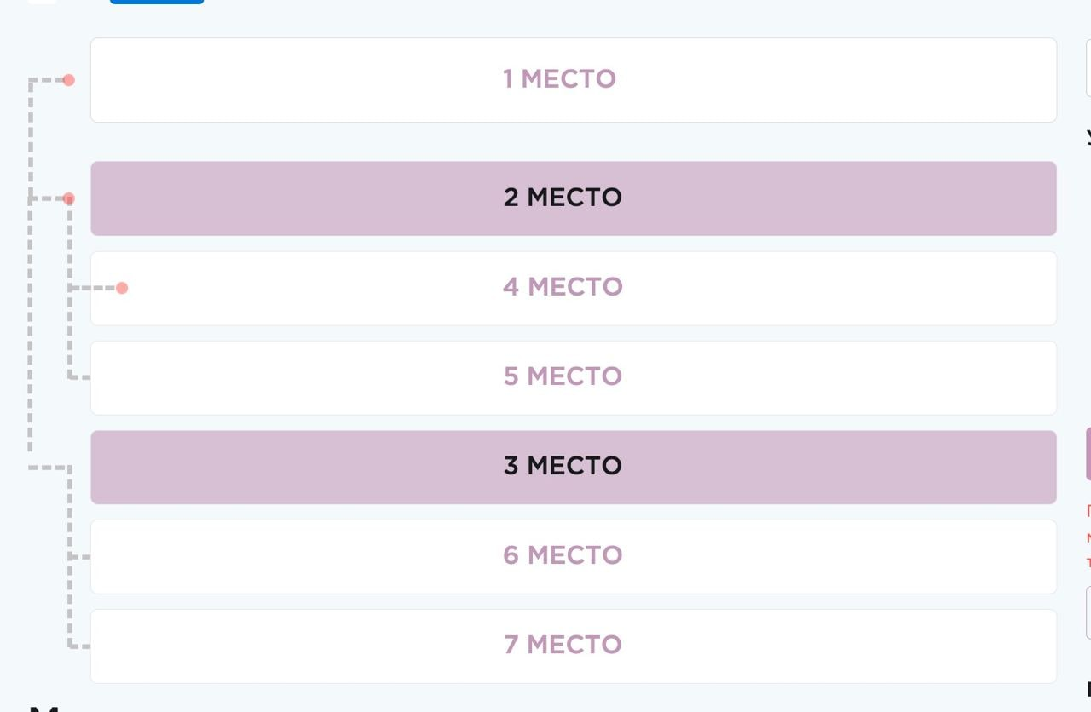

(Рис.6)

* 1. Бонусная программа Бизнес Авто является накопительной и предоставляет возможность вывода накопленных бонусных субвалют BitLime.
  2. В каждом уровне особые условия перехода на следующий уровень и суммы выплат.
  3. **0 УРОВЕНЬ:** 
     1. Данный уровень в бонусной программе не является обязательным.
     2. «0» уровень направлен на накопление необходимого количества бонусных субвалют BitLime для перехода на 1 (Первый) уровень.
     3. Участник может вступить сразу в 1 (Первый) уровень бонусной программы без прохождения 0 уровня.
     4. Данный уровень является накопительным.
     5. Данный уровень является четырехместным.
     6. Активация "0" уровня в бонусной программе Бизнес Авто составляет   
        850 (Восемьсот пятьдесят) бонусных субвалют BitLime, из которых 100 (Сто) бонусных субвалют Bitlime перечисляются на развитие Платформы MagicLime Academy.
     7. Для каждого дополнительного места в системе 1 (Первого) уровня взнос составляет 750 (Семьсот пятьдесят) бонусных субвалют BitLime.
     8. Закрытие 2-4 мест формирует копилку в размере 2 250 (Две тысячи двести пятьдесят) бонусных субвалют BitLime для перехода на 1 (Первый) уровень.
  4. **1 УРОВЕНЬ:**
     1. Активация 1 (Первого) уровня в бонусной программе Бизнес Авто составляет   
        2 250 (Две тысячи двести пятьдесят) бонусных субвалют BitLime, а 100 (Сто) бонусных субвалют BitLime перечисляются на развитие Платформы.
     2. Для каждого дополнительного места в системе 1 (Первого) уровня взнос составляет 2 250 (Две тысячи двести пятьдесят) бонусных субвалют BitLime.
     3. «2» и «3» места в системе являются закрывающими уровень и обязательными перед заполнением 4 и 5 мест.
     4. Заполнение 4 места в системе 1 (Первого) уровня является доходным.
     5. За заполнение 4 места в системе Участнику выплачивается 2 250 (Две тысячи двести пятьдесят) бонусных субвалют BitLime, которые Участник может вывести с Платформы.
     6. Закрытие 5-7 мест формирует копилку в размере 6 750 (Шесть тысяч семьсот пятьдесят) бонусных субвалют BitLime.
     7. Сумма бонусов, указанная в пункте 6.22.6, является переходной на 2 (Второй) уровень в системе.
     8. Закрытие 2-7 мест является обязательным условием для перехода на 2 (Второй) уровень.
     9. Минимальный доход на 1 (Первом) уровне составляет 2 250 (Две тысячи двести пятьдесят) бонусных субвалют BitLime.
  5. **2 УРОВЕНЬ:**
     1. Активация 2 (Второго) уровня в бонусной программе Бизнес Авто составляет   
        6 750 (Шесть тысяч семьсот пятьдесят) бонусных субвалют BitLime.
     2. Для каждого дополнительного места в системе 1 (Первого) уровня взнос составляет 6 750 (Шесть тысяч семьсот пятьдесят) бонусных субвалют BitLime.
     3. «2» и «3» места в системе являются закрывающими уровень и обязательными перед заполнением 4 и 5 мест.
     4. Заполнение 4 (Четвертого) места в системе предоставляет следующие бонусы:
* 4 500 BitLime распределяются на автоматическое приобретение 2 (Двух) Клонов в систему 1 (Первого) уровня;
* 2 250 ВitLime является партнерской выплатой;
  + 1. Закрытие 5-7 мест формирует копилку в размере 20 250 (Двадцать тысяч двести пятьдесят) бонусных субвалют BitLime.
    2. Сумма бонусов, указанная в пункте 6.23.5, является переходной на 3 (Третий) уровень в системе.
    3. Закрытие 2-7 мест является обязательным условием для перехода на 3 (Третий) уровень.
  1. **3 УРОВЕНЬ:**
     1. Активация 3 (Третьего) уровня в бонусной программе Бизнес Авто составляет 20 250 (Двадцать тысяч двести пятьдесят) бонусных субвалют BitLime.
     2. Для каждого дополнительного места в системе 3 (Третьего) уровня взнос составляет 20 250 (Двадцать тысяч двести пятьдесят) бонусных субвалют BitLime.
     3. «2» и «3» места в системе являются закрывающими уровень и являются обязательными перед заполнением 4 и 5 мест.
     4. Заполнение 4 (Четвертого) места в системе предоставляет следующие бонусы:
* 6 750 BitLime распределяются на автоматическое приобретение 3 (Трех) Клонов в систему 1 (Первого) уровня, 1 (Один) из которых является Умным клоном;
* 6 750 BitLime распределяются на автоматическое приобретение 1 (Одного) Клона в систему 2 (второго) уровня;
* 6 750 ВitLime является партнерской выплатой;
  + 1. Закрытие 5-7 мест формирует копилку в размере 60 750 (Шестьдесят тысяч семьсот пятьдесят) бонусных субвалют BitLime.
    2. Сумма бонусов, указанная в пункте 6.24.5, является переходной на   
       4 (четвертый) уровень в системе.
    3. Закрытие 2-7 мест является обязательным условием для перехода на   
       4 (Четвертый) уровень.
  1. **4 УРОВЕНЬ:**
     1. Активация 4 (Четвертого) уровня в бонусной программе Авто составляет   
        60 750 (Шестьдесят тысяч семьсот пятьдесят) бонусных субвалют BitLime.
     2. Для каждого дополнительного места в системе 4 (Четвертого) уровня взнос составляет 60 750 (Шестьдесят тысяч семьсот пятьдесят) бонусных субвалют BitLime.
     3. «2» и «3» места в системе являются закрывающими уровень и являются обязательными перед заполнением 4 и 5 мест.
     4. Заполнение 4 (Четвертого) места в системе предоставляет следующие бонусы:
* 6 750 BitLime распределяются на автоматическое приобретение 3 (Трех) Клонов в систему 1 (Первого) уровня, 1 (Один) из которых является Умным клоном;
* 13 500 BitLime распределяются на автоматическое приобретение 2 (Двух) Клонов в систему 2 (Второго) уровня;
* 20 250 BitLime распределяются на автоматическое приобретение 1 (Одного) Клона в систему 3 (Третьего) уровня;
* 20 250 BitLime является партнерской выплатой.
  + 1. Закрытие 5-7 мест формирует копилку в размере 182 250 (Сто восемьдесят две тысячи двести пятьдесят) бонусных субвалют BitLime.
    2. Сумма бонусов, указанная в пункте 6.25.5, является переходной на 5 (Пятый) уровень в системе.
    3. Закрытие 2-7 мест является обязательным условием для перехода на 5 (Пятый) уровень.
  1. **5 УРОВЕНЬ:**
     1. Активация 5 (Пятого) уровня в бонусной программе Бизнес Авто составляет 182 250 (Сто восемьдесят две тысячи двести пятьдесят) бонусных субвалют BitLime.
     2. Для каждого дополнительного места в системе 5 (Пятого) уровня взнос составляет 182 250 (Сто восемьдесят две тысячи двести пятьдесят) бонусных субвалют BitLime.
     3. «2» и «3» места в системе являются закрывающими уровень и обязательными перед заполнением 4 и 5 мест.
     4. Заполнение 4 (Четвертого) места в системе предоставляет следующие бонусы:
* 13 500 BitLime распределяются на автоматическое приобретение 6 (Шести) Клонов в систему 1 (Первого) уровня, 1 (Один) из которых является Умным клоном;
* 6 750 BitLime распределяются на автоматическое приобретение 1 (Одного) Клона в систему 2 (Второго) уровня;
* 40 500 BitLime распределяются на автоматическое приобретение 2 (Двух) Клонов в систему 3 (Третьего) уровня;
* 60 750 BitLime распределяются на автоматическое приобретение 1 (Одного) Клона в систему 4 (Четвертого) уровня;
* 60 750 BitLime является партнерской выплатой.
  + 1. Закрытие 5-7 мест предоставляет следующие бонусы:
* 546 000 BitLime является выплатой Участнику за прохождение бонусной программы Бизнес Авто.
* 750 BitLime на развитие проекта;
  + 1. Для получения выплаты за закрытие бонусной программы Участнику необходимо выполнить следующие условия:
* В течение 2 (Двух) месяцев с даты закрытия уровня приобрести новый автомобиль из автосалона. Марка и технические характеристики авто бонусной программой не учитываются.
  + 1. Количество бонусных баллов, не реализованных на приобретение авто, Участник может вывести с платформы.
    2. В случае если Участником не соблюдается пункт 6.26.6, то Платформа производит блокировку личного кабинета и учетной записи.
    3. При последующем закрытии уровня (за счет прохождения бонусной программы клонами) Участник может получить выплату за прохождение бонусной программы следующими способами:
* Приобретение нового автомобиля в течение 2 (Двух) месяцев с даты закрытия.
* Приобретение места в 15 (Пятнадцатом) уровне бонусной программы БитЛайм.
  + 1. Для получения бонуса, предусмотренного частью 1 пункта 6.26.9, Участнику необходимо предварительно, до закрытия уровня, подать Заявку в личном кабинете на приобретение автомобиля.
    2. В случае если при закрытии уровня Участником не подана Заявка на приобретение авто, то происходит автоматическое приобретение места в 15 (Пятнадцатом) уровне бонусной программы БитЛайм.

1. **Бонусная программа Премиум Авто.**
   1. Доступ к бонусной программе Премиум Авто предоставляется после приобретения премиум аккаунта Партнер и приобретения доступа к бонусной программе БитЛайм.
   2. Участие в бонусной программе БитЛайм составляет 110 (Сто десять) бонусных субвалют BitLime.
   3. Бонусная субвалюта BitLime в размере 110 (Сто десять) BitLime конвертируется из 110 (Ста десяти) Lime при приобретении премиум аккаунта.
   4. Участие в бонусной программе Премиум Авто составляет 5 100 (Пять тысяч сто) бонусных субвалют BitLime.
   5. Участие в бонусной программе Премиум Авто является добровольным и не несет за собой цели в виде противоправного финансового обогащения Платформы.
   6. При активации бонусной программы Премиум Авто с бонусного счета (Баланс бонусов) Участника автоматически вводится в систему 5 000 (Пять тысяч) BitLime, а 100 (Сто) бонусных субвалют BitLime перечисляются на развитие Платформы MagicLime Academy.
   7. Бонусная программа Премиум Авто не подразумевает необходимости в дальнейшем дополнительном введении бонусной субвалюты BitLime.
   8. Любые финансовые действия, не являющиеся обязательными условиями участия в программе Премиум Авто, являются инициативой и волеизъявлением Участника.
   9. Акцептуя настоящее Приложение, Участник подтверждает, что все предпринятые Участником действия являются результатом его волевого решения и не должны зависеть от действий третьих лиц.
   10. Платформа не гарантирует Участнику доход.
   11. Иная информация об условиях программы, полученная Участником на сторонних ресурсах либо от третьих лиц не имеет юридической силы.
   12. Платформа не несет ответственности за действия третьих лиц и информацию, размещенную вне Платформы.
   13. В программе Премиум Авто представлено 5 (Пять) основных уровней и 1 (Один) дополнительный, каждый из которых имеет индивидуальные условия и особый порядок прохождения, выплаты и перехода на следующий уровень.
   14. "0" уровень является четырехместным. Уровни с 1 по 5 являются семиместными.
   15. В данной бонусной программе представлено 5 (Пять) уровней, в каждом из которых есть обязательные места закрытия уровня, переходные места и доходные места.
   16. Местами закрытия являются 2 и 3 места в системе.
   17. Доходными и переходными местами являются 4-7 места в системе.
   18. Обозначение мест указано на Рис.7 настоящего Приложения №2.

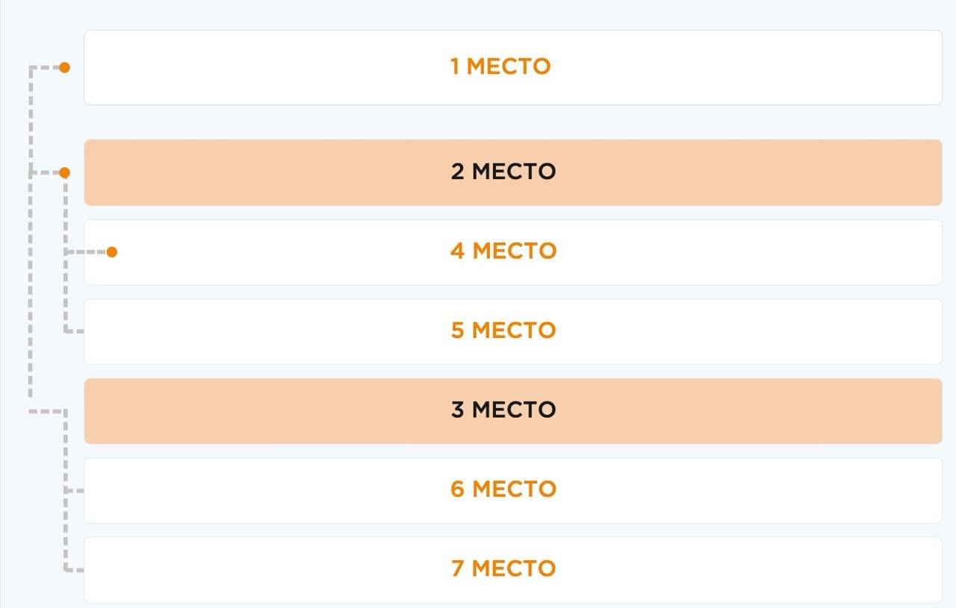

(Рис.7)

* 1. Бонусная программа Премиум Авто является накопительной и предоставляет возможность вывода накопленных бонусных субвалют BitLime
  2. В каждом уровне особые условия перехода на следующий уровень и суммы выплат.
  3. **0 УРОВЕНЬ:** 
     1. Данный уровень в бонусной программе не является обязательным.
     2. «0» уровень направлен на накопление необходимого количества бонусных субвалют BitLime для перехода на 1 (Первый) уровень.
     3. Участник может вступить сразу в 1 (Первый) уровень бонусной программы без прохождения "0" уровня.
     4. Данный уровень является накопительным.
     5. Данный уровень является четырехместным.
     6. Активация «0» уровня в бонусной программе Премиум Авто составляет   
        1 767 (Одну тысячу семьсот шестьдесят семь) бонусных субвалют BitLime, из которых 100 (Сто) бонусных субвалют Bitlime перечисляются на развитие Платформы MagicLime Academy.
     7. Для каждого дополнительного места в системе 0 уровня взнос составляет 1 667 (Одну тысячу шестьсот шестьдесят семь) бонусных субвалют BitLime.
     8. Закрытие 2-4 мест формирует копилку в размере 5 000 (Пяти тысяч) бонусных субвалют BitLime для перехода на 1 (первый) уровень.
  4. **1 УРОВЕНЬ:**
     1. Активация 1 (Первого) уровня в бонусной программе Премиум Авто составляет 5 000 (Пять тысяч) бонусных субвалют BitLime, а 100 (Сто) бонусных субвалют BitLime перечисляются на развитие Платформы.
     2. Для каждого дополнительного места в системе 1 (Первого) уровня взнос составляет 5 000 (Пять тысяч) бонусных субвалют BitLime.
     3. «2» и «3» места в системе являются закрывающими уровень и являются обязательными перед заполнением 4 и 5 мест.
     4. Заполнение 4 места в системе 1 (Первого) уровня является доходным.
     5. За заполнение 4 места в системе Участнику выплачивается 5 000 (Пять тысяч) бонусных субвалют BitLime, которые Участник может вывести с Платформы.
     6. Закрытие 5-7 мест формирует копилку в размере 15 000 (Пятнадцать тысяч) бонусных субвалют BitLime.
     7. Сумма бонусов, указанная в пункте 7.22.6, является переходной на 2 (Второй) уровень в системе.
     8. Закрытие 2-7 мест является обязательным условием для перехода на 2 (Второй) уровень.
     9. Минимальный доход на 1 (Первом) уровне составляет 5 000 (Пять тысяч) бонусных субвалют BitLime.
  5. **2 УРОВЕНЬ:**
     1. Активация 2 (Второго) уровня в бонусной программе Премиум Авто составляет 15 000 (Пятнадцать тысяч) бонусных субвалют BitLime.
     2. Для каждого дополнительного места в системе 2 (Второго) уровня взнос составляет 15 000 (Пятнадцать тысяч) бонусных субвалют BitLime.
     3. «2» и «3» места в системе являются закрывающими уровень и обязательными перед заполнением 4 и 5 мест.
     4. Заполнение 4 (Четвертого) места в системе предоставляет следующие бонусы:
* 10 000 BitLime распределяются на автоматическое приобретение 2 (Двух) Клонов в систему 1 (Первого) уровня;
* 5 000 ВitLime является партнерской выплатой;
  + 1. Закрытие 5-7 мест формирую копилку в размере 45 000 (Сорока пяти тысяч) бонусных субвалют BitLime.
    2. Сумма бонусов, указанная в пункте 7.23.5, является переходной на 3 (Третий) уровень в системе.
    3. Закрытие 2-7 мест является обязательным условием для перехода на 3 (Третий) уровень.
  1. **3 УРОВЕНЬ:**
     1. Активация 3 (Третьего) уровня в бонусной программе Премиум Авто составляет 45 000 (Сорок пять тысяч) бонусных субвалют BitLime.
     2. Для каждого дополнительного места в системе 3 (Третьего) уровня взнос составляет 45 000 (Сорок пять тысяч) бонусных субвалют BitLime.
     3. «2» и «3» места в системе являются закрывающими уровень и обязательными перед заполнением 4 и 5 мест.
     4. Заполнение 4 (Четвертого) места в системе предоставляет следующие бонусы:
* 15 000 BitLime распределяются на автоматическое приобретение 3 (Трех) Клонов в систему 1 (Первого) уровня, 1 (Один) из которых является Умным клоном;
* 15 000 BitLime распределяются на автоматическое приобретение 1 (Одного) Клона в систему 2 (Второго) уровня;
* 15 000 ВitLime является партнерской выплатой;
  + 1. Закрытие 5-7 мест формирует копилку в размере 135 000 (Ста тридцати пяти тысяч) бонусных субвалют BitLime.
    2. Сумма бонусов, указанная в пункте 7.24.5, является переходной на   
       4 (Четвертый) уровень в системе.
    3. Закрытие 2-7 мест является обязательным условием для перехода на   
       4 (Четвертый) уровень.
  1. **4 УРОВЕНЬ:**
     1. Активация 4 (Четвертого) уровня в бонусной программе Премиум Авто составляет 135 000 (Сто тридцать пять тысяч) бонусных субвалют BitLime.
     2. Для каждого дополнительного места в системе 4 (Четвертого) уровня взнос составляет 135 000 (Сто тридцать пять тысяч) бонусных субвалют BitLime.
     3. «2» и «3» места в системе являются закрывающими уровень и обязательными перед заполнением 4 и 5 мест.
     4. Заполнение 4 (Четвертого) места в системе предоставляет следующие бонусы:
* 15 000 BitLime распределяются на автоматическое приобретение 3 (Трех) Клонов в систему 1 (Первого) уровня, 1 (Один) из которых является Умным клоном;
* 30 000 BitLime распределяются на автоматическое приобретение 2 (Двух) Клонов в систему 2 (Второго) уровня;
* 45 000 BitLime распределяются на автоматическое приобретение 1 (Одного) Клона в систему 3 (Третьего) уровня;
* 45 000 ВitLime является партнерской выплатой;
  + 1. Закрытие 5-7 мест формирует копилку в размере 405 000 (Четыреста пять тысяч) бонусных субвалют BitLime.
    2. Сумма бонусов, указанная в пункте 7.25.5, является переходной на 5 (Пятый) уровень в системе.
    3. Закрытие 2-7 мест является обязательным условием для перехода на   
       5 (Пятый) уровень.
  1. **5 УРОВЕНЬ:**
     1. Активация 5 (Пятого) уровня в бонусной программе Премиум Авто составляет 405 000 (Четыреста пять тысяч) бонусных субвалют BitLime.
     2. Для каждого дополнительного места в системе 4 (Четвертого) уровня взнос составляет 405 000 (Четыреста пять тысяч) бонусных субвалют BitLime.
     3. «2» и «3» места в системе являются закрывающими уровень и являются обязательными перед заполнением 4 и 5 места.
     4. Заполнение 4 (Четвертого) места в системе предоставляет следующие бонусы:
* 30 000 BitLime распределяются на автоматическое приобретение 6 (Шести) Клонов в систему 1 (Первого) уровня, 1 (Один) из которых является Умным клоном;
* 15 000 BitLime распределяются на автоматическое приобретение 1 (Одного) Клона в систему 2 (Второго) уровня;
* 90 000 BitLime распределяются на автоматическое приобретение 2 (Двух) Клонов в систему 3 (Третьего) уровня;
* 135 000 BitLime распределяются на автоматическое приобретение 1 (Одного) Клона в систему 4 (Четвертого) уровня;
* 135 000 ВitLime является партнерской выплатой;
  + 1. Закрытие 5-7 мест предоставляет следующие бонусы:
* 1 214 000 BitLime является выплатой Участнику за прохождение бонусной программы Бизнес Авто.
* 1 000 BitLime на развитие проекта;
  + 1. Для получения выплаты за закрытие бонусной программы, Участнику необходимо выполнить следующие условия:

- В течение 2 (Двух) месяцев с даты закрытия приобрести новый автомобиль из автосалона. Марка и технические характеристики авто бонусной программой не учитываются.

* + 1. Количество бонусных баллов, не реализованных на приобретение авто, Участник может вывести с платформы.
    2. В случае если Участником не соблюдается пункт 7.26.6, то Платформа производит блокировку личного кабинета и учетной записи.
    3. При последующем закрытии уровня (за счет прохождения бонусной программы клонами) Участник может получить выплату за прохождение бонусной программы следующими способами:

- Приобретение нового автомобиля в течение 2 (Двух) месяце с даты закрытия;

- Приобретение места в 16 (Шестнадцатом) уровне бонусной программы БитЛайм.

* + 1. Для получения бонуса, предусмотренного часть 1 пункта 7.26.5, Участнику необходимо предварительно, до закрытия уровня, подать Заявку в личном кабинете на приобретение автомобиля.
    2. В случае если при закрытии уровня Участником не подана Заявка на приобретение авто, то происходит автоматическое приобретение места в 16 (Шестнадцатом) уровне бонусной программы БитЛайм

1. **Бонусная программа Дом.**
   1. Доступ к бонусной программе Дом предоставляется после приобретения премиум аккаунта Партнер и приобретения доступа к бонусной программе БитЛайм.
   2. Участие в бонусной программе БитЛайм составляет 110 (Сто десять) бонусных субвалют BitLime.
   3. Бонусная субвалюта BitLime в размере 110 (Сто десять) BitLime конвертируется из 110 (Сто десять) Lime при приобретении премиум аккаунта.
   4. Участие в бонусной программе Дом составляет 2 100 (Две тысяч сто) бонусных субвалют BitLime.
   5. Участие в бонусной программе Дом является добровольным и не несет за собой цели в виде противоправного финансового обогащения Платформы.
   6. При активации бонусной программы Дом с бонусного счета (Баланс бонусов) Участника автоматически вводится в систему 2 000 (Две тысячи) BitLime, а 100 (Сто) бонусных субвалют BitLime перечисляются на развитие Платформы MagicLime Academy.
   7. Бонусная программа Дом не подразумевает необходимости в дальнейшем дополнительном введении бонусной субвалюты BitLime.
   8. Любые финансовые действия, не являющиеся обязательными условиями участия в программе Дом, являются инициативой и волеизъявлением Участника.
   9. Акцептуя настоящее Приложение, Участник подтверждает, что все предпринятые Участником действия являются результатом его волевого решения и не должны зависеть от действий третьих лиц.
   10. Платформа не гарантирует Участнику доход.
   11. Иная информация об условиях программы, полученная Участником на сторонних ресурсах либо от третьих лиц, не имеет юридической силы.
   12. Платформа не несет ответственности за действия третьих лиц и информацию, размещенную вне Платформы.
   13. В программе Дом представлено 6 (Шесть) основных уровней и 1 (Один) дополнительный, каждый из которых имеет индивидуальные условия и особый порядок прохождения, выплаты и перехода на следующий уровень.
   14. "0" уровень является четырехместным. Уровни с 1 по 6 являются семиместными.
   15. В данной бонусной программе представлено 6 (Шесть) уровней, в каждом из которых есть обязательные места закрытия уровня, переходные места и доходные места.
   16. Местами закрытия являются 2 и 3 место в системе.
   17. Доходными и переходными местами являются 4-7 места в системе.
   18. Обозначение мест указано на Рис.8 настоящего Приложения №2.

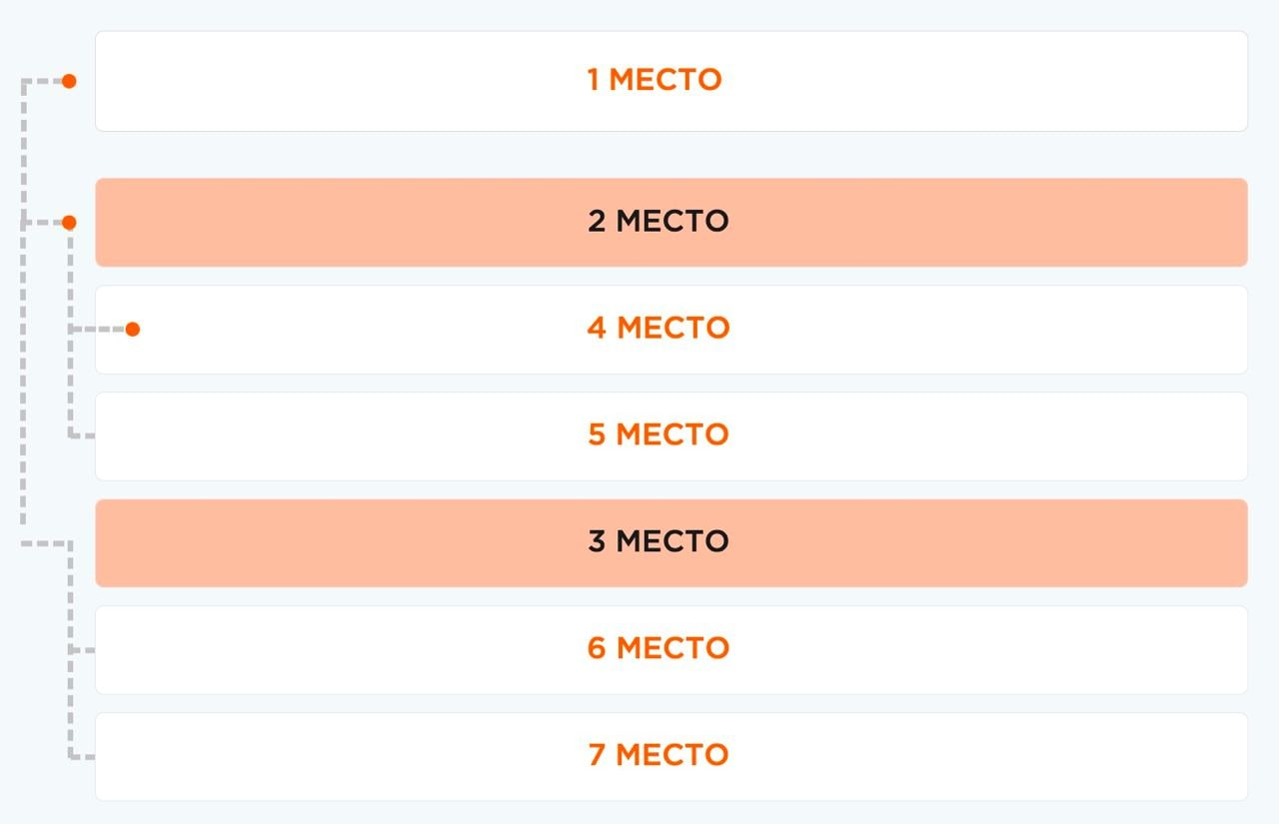

(Рис.8)

* 1. В данной бонусной программе партнерские выплаты распределяются на 3 (Трех) вышестоящих партнеров.
  2. Бонусная программа Дом является накопительной и предоставляет возможность вывода накопленных бонусных субвалют BitLime
  3. В каждом уровне особые условия перехода на следующий уровень и суммы выплат.
  4. **0 УРОВЕНЬ:** 
     1. Данный уровень в бонусной программе не является обязательным.
     2. «0» уровень направлен на накопление необходимого количества бонусных субвалют BitLime для перехода на 1 (Первый) уровень.
     3. Участник может вступить сразу в 1 (Первый) уровень бонусной программы без прохождения 0 уровня.
     4. Данный уровень является накопительным.
     5. Данный уровень является четырехместным.
     6. Активация «0» уровня в бонусной программе Дом составляет 767 (Семьсот шестьдесят семь) бонусных субвалют BitLime, а 100 (Сто) бонусных субвалют BitLime перечисляются на развитие Платформы.
     7. Для каждого дополнительного места в системе 0 уровня взнос составляет 667 (Шестьсот шестьдесят семь) бонусных субвалют BitLime.
     8. Закрытие 2-4 мест формирует копилку в размере 2 000 (Двух тысяч) бонусных субвалют BitLime для перехода на 1 (Первый) уровень.
  5. **1 УРОВЕНЬ:**
     1. Активация 1 (Первого) уровня в бонусной программе Дом составляет 2 000 (Две тысячи) бонусных субвалют BitLime, а 100 (Сто) бонусных субвалют BitLime перечисляются на развитие Платформы.
     2. Для каждого дополнительного места в системе 1 (Первого) уровня взнос составляет 2 000 (Две тысячи) бонусных субвалют BitLime.
     3. «2» и «3» места в системе являются закрывающими уровень и обязательными перед заполнением 4 и 5 мест.
     4. Заполнение 4 (Четвертого) места в системе 1 (Первого) уровня является доходным.
     5. За заполнение 4 (Четвертого) места в системе Участнику выплачивается   
        2 000 (Две тысячи) бонусных субвалют BitLime, которые Участник может вывести с Платформы.
     6. Закрытие 5-7 мест формирую копилку в размере 6 000 (Шесть тысяч) бонусных субвалют BitLime.
     7. Сумма бонусов, указанная в пункте 8.23.6, является переходной на 2 (Второй) уровень в системе.
     8. Закрытие 2-7 мест является обязательным условием для перехода на 2 (Второй) уровень.
     9. Минимальный доход на 1 (Первом) уровне составляет 2 000 (Две тысячи) бонусных субвалют BitLime.
  6. **2 УРОВЕНЬ:**
     1. Активация 2 (Второго) уровня в бонусной программе Дом составляет   
        6 000 (Шесть тысяч) бонусных субвалют BitLime.
     2. Для каждого дополнительного места в системе 2 (Второго) уровня взнос составляет 6 000 (Шесть тысяч) бонусных субвалют BitLime.
     3. «2» и «3» места в системе являются закрывающими уровень и обязательными перед заполнением 4 и 5 мест.
     4. Заполнение 4 (Четвертого) места в системе предоставляет следующие бонусы:
* 4 000 BitLime распределяются на автоматическое приобретение 2 (Двух) Клонов в систему 1 (Первого) уровня;
* 1 000 ВitLime является партнерской выплатой Наставнику 1 (Первой) линии;
* 500 ВitLime является партнерской выплатой Наставнику 2 (Второй) линии;
* 500 ВitLime является партнерской выплатой Наставнику 3 (Третей) линии;
  + 1. Заполнение 5 (пятого) места в системе предоставляет следующие бонусы:
* 2 000 BitLime является выплатой Участнику за 2 (Второй) уровень;
* 4 000 BitLime копилка для перевода на 3 (Третий) уровень;
  + 1. Закрытие 6-7 мест формирую копилку в размере 12 000 (Двенадцать тысяч) бонусных субвалют BitLime.
    2. Сумма бонусов, указанная в части 2 пункта 8.24.5 и пункте 8.24.6, является переходной на 3 (Третий) уровень в системе.
    3. Закрытие 2-7 мест является обязательным условием для перехода на 3 (Третий) уровень.
    4. Минимальный доход на 2 (Втором) уровне составляет 2 000 (Две тысячи) бонусных субвалюты Bitlime.
  1. **3 УРОВЕНЬ:**

* + 1. Активация 3 (Третьего) уровня в бонусной программе Дом составляет 16 000 (Шестнадцать тысяч) бонусных субвалют BitLime.
  1. Для каждого дополнительного места в системе 3 (Третьего) уровня взнос составляет 16 000 (Шестнадцать тысяч) бонусных субвалют BitLime.
     1. «2» и «3» место в системе являются закрывающими уровень и являются обязательными перед заполнением 4 и 5 места.
     2. Заполнение 4 (Четвертого) места в системе предоставляет следующие бонусы:
* 4 000 BitLime распределяются на автоматическое приобретение 2 (Двух) Клонов в систему 1 (Первого) уровня, 1 (Один) из которых является Умным клоном;
* 6 000 BitLime распределяются на автоматическое приобретение 1 (Одного) Клона в систему 2 (Второго) уровня;
* 3 000 ВitLime является партнерской выплатой Наставнику 1 (Первой) линии;
* 1 500 ВitLime является партнерской выплатой Наставнику 2 (Второй) линии;
* 1 500 ВitLime является партнерской выплатой Наставнику 3 (Третей) линии;
  + 1. Заполнение 5 (Пятого) места в системе предоставляет следующие бонусы:
* 4 000 BitLime является выплатой Участнику за 3 (Третий) уровень;
* 12 000 BitLime копилка для перевода на 4 (Четвертый) уровень;
  + 1. Закрытие 6-7 мест формирую копилку в размере 32 000 (Тридцать две тысячи) бонусных субвалют BitLime.
    2. Сумма бонусов, указанная в части 2 пункта 8.26.3, пункта 8.26.4, является переходной на 4 (Четвертый) уровень в системе.
    3. Закрытие 2-7 мест является обязательным условием для перехода на   
       4 (Четвертый) уровень.
    4. Минимальный доход на 3 (Третьем) уровне составляет 4 000 (Четыре тысячи) бонусных субвалюты Bitlime.
  1. **4 УРОВЕНЬ:**

* + 1. Активация 4 (Четвертого) уровня в бонусной программе Дом составляет   
       44 000 (Сорок четыре тысячи) бонусных субвалют BitLime.
    2. Для каждого дополнительного места в системе 4 (Четвертого) уровня взнос составляет 44 000 (Сорок четыре тысячи) бонусныы субвалюты BitLime.
    3. «2» и «3» места в системе являются закрывающими уровень и обязательными перед заполнением 4 и 5 мест.
    4. Заполнение 4 (Четвертого) места в системе предоставляет следующие бонусы:
* 12 000 BitLime распределяются на автоматическое приобретение 6 (Шести) Клонов в систему 1 (Первого) уровня, 2 (Два) из которых является Умным клоном;
* 12 000 BitLime распределяются на автоматическое приобретение 2 (Двух) Клонов в систему 2 (Второго) уровня;
* 10 000 ВitLime являются партнерской выплатой Наставнику 1 (Первой) линии;
* 5 000 ВitLime являются партнерской выплатой Наставнику 2 (Второй) линии;
* 5 000 ВitLime являются партнерской выплатой Наставнику 3 (Третей) линии;
  + 1. Заполнение 5 (Пятого) места в системе предоставляет следующие бонусы:
* 10 000 BitLime является выплатой Участнику за 4 (Четвертый) уровень;
* 34 000 BitLime копилка для перевода на 5 (Пятый) уровень;
  + 1. Закрытие 6-7 мест формирует копилку в размере 88 000 (Восьмидесяти восьми тысяч) бонусных субвалют BitLime.
    2. Сумма бонусов, указанная в части 2 пункта 8.27.5, пункте 8.27.6, является переходной на 5 (Пятый) уровень в системе.
    3. Закрытие 2-7 мест является обязательным условием для перехода на 6 (Шестой) уровень.
    4. Минимальный доход на 4 (Четвертом) уровне составляет 10 000 (Десять тысяч) бонусных субвалют Bitlime.
  1. **5 УРОВЕНЬ:**
     1. Активация 5 (Пятого) уровня в бонусной программе Дом составляет 122 000 (Сто двадцать две тысячи) бонусных субвалют BitLime.
     2. Для каждого дополнительного места в системе 5 (Пятого) уровня взнос составляет 122 000 (Сто двадцать две тысячи) бонусных субвалют BitLime.
     3. «2» и «3» места в системе являются закрывающими уровень и обязательными перед заполнением 4 и 5 мест.
     4. Заполнение 4 (Четвертого) места в системе предоставляет следующие бонусы:
* 24 000 BitLime распределяются на автоматическое приобретение 12 (Двенадцати) Клонов в систему 1 (Первого) уровня, 4 (Четыре) из которых являются Умными клонами;
* 12 000 BitLime распределяются на автоматическое приобретение 2 (Двух) Клонов в систему 2 (Второго) уровня;
* 32 000 BitLime распределяются на автоматическое приобретение 2 (Двух) Клонов в систему 3 (Третьего) уровня;
* 27 000 ВitLime являются партнерской выплатой Наставнику 1 (Первой) линии;
* 13 500 ВitLime являются партнерской выплатой Наставнику 2 (Второй) линии;
* 13 500 ВitLime являются партнерской выплатой Наставнику 3 (Третей) линии;
  + 1. Заполнение 5 (Пятого) места в системе предоставляет следующие бонусы:
* 22 000 BitLime является выплатой Участнику за 5 (Пятый) уровень;
* 100 000 BitLime копилка для перевода на 6 (Шестой) уровень;
  + 1. Закрытие 6-7 мест формирую копилку в размере 244 000 (Двести сорок четыре тысяч) бонусных субвалют BitLime для перевода на 6 (Шестой) уровень в системе.
    2. Сумма бонусов, указанная в части 2 пункта 8.28.5, пункте 8.28.6, является переходной на 6 ( Шестой) уровень в системе.
    3. Закрытие 2-7 мест является обязательным условием для перехода на 6 (Шестой) уровень.
    4. Минимальный доход на 5 (Пятом) уровне составляет 22 000 (Двадцать две тысячи) бонусных субвалют Bitlime.
  1. **6 УРОВЕНЬ:**
     1. Активация 6 (Шестого) уровня в бонусной программе Дом составляет   
        344 000 (Триста сорок четыре тысячи) бонусных субвалют BitLime.
     2. Для каждого дополнительного места в системе 6 (Шестого) уровня взнос составляет 344 000 (Триста сорок четыре тысячи) бонусных субвалют BitLime.
     3. «2» и «3» места в системе являются закрывающими уровень и обязательными перед заполнением 4 и 5 мест.
     4. Заполнение 4 (Четвертого) места в системе предоставляет следующие бонусы:
* 48 000 BitLime распределяются на автоматическое приобретение 24 (Двадцати четырех) Клонов в систему 1 (Первого) уровня, 8 (Восемь) из которых являются Умными клонами;
* 12 000 BitLime распределяются на автоматическое приобретение 2 (Двух) Клонов в систему 2 (Второго) уровня;
* 32 000 BitLime распределяются на автоматическое приобретение 2 (Двух) Клонов в систему 3 (Третьего) уровня;
* 44 000 BitLime распределяются на автоматическое приобретение 1 (Одного) Клона в систему 4 (Четвертого) уровня;
* 104 000 ВitLime являются партнерской выплатой Наставнику 1 (Первой) линии;
* 52 000 ВitLime являются партнерской выплатой Наставнику 2 (Второй) линии;
* 52 000 ВitLime являются партнерской выплатой Наставнику 3 (Третей) линии;
  + 1. Заполнение 5-7 мест в системе предоставляет следующие бонусы:
* 16 000 BitLime распределяются на автоматическое приобретение 8 (Восьми) Умных Клонов в систему 1 (Первого) уровня;
* 16 000 BitLime на развитие проекта;
* 1 000 000 BitLime является выплатой Участнику за прохождение бонусной программы Дом.
  + 1. Для получения выплаты за закрытие бонусной программы Дом, Участнику необходимо выполнить следующие условия:
* В течение 2 (двух) месяцев с даты закрытия приобрести недвижимое имущество либо произвести погашение ипотечного кредита, предметом которого выступает залоговое недвижимое имущество.
  + 1. Количество бонусных баллов, не реализованных на выполнение условия пункта 8.29.6, Участник может вывести с Платформы.
    2. В случае если Участником не соблюдаются условия пункта 8.29.6, то Платформа производит блокировку личного кабинета и учетной записи.
    3. При последующем закрытии уровня (за счет прохождения бонусной программы клонами) Участник может получить выплату за прохождение бонусной программы в размере 1 000 000 (Один миллион) бонусных субвалют BitLime.